基于贝叶斯优化与残差修正的风电集群
出力预测及综合效益评估

作品类别：泛能源大数据类
学 校：
作者团队：
学 号：
指导老师：

【摘要】
随着风电装机容量的迅速增加，其功率的间歇性和波动性对电网稳定性带来了严重挑战，因此精准的短期预测技术对于提升风电消纳能力至关重要。本文针对国内风电功率预测中存在数据质量问题、模型适应性较差以及缺乏综合效益评估体系等问题，采用风电集群功率预测方法，提出了一种融合信号分解、深度学习和残差修正的混合预测框架。构建了CEEMDAN-LSTM-Bayesian-RF预测模型。利用完整集合经验模态分解（CEEMDAN）对风电功率数据进行多尺度特征提取，选择高相关性的本征模态函数（IMF）作为输入特征；建立基于贝叶斯优化的长短期记忆网络（LSTM）预测模型，并结合随机森林残差修正方法动态补偿预测误差；基于层次分析法（AHP）构建了包含环境效益（等效碳减排量、SO₂减排量）和社会效益（供电可靠性、运维效率）的综合评价体系，以量化预测算法的综合价值。实证研究表明：优化后的LSTM模型在测试集上均方根误差（RMSE）降至3.66MW，决定系数（R²）提升至0.9596，较传统模型精度提高27.6%；通过多风电场联合预测验证，其年等效碳减排量达12,500吨，供电可靠性指数（SAIDI）降低45.2小时/年，综合效益评分较基准模型提升63.2%。本文提出的方法为风电功率预测提供了高精度、低误差的技术路径，并通过多维效益评估为政策制定与电网调度优化提供了科学依据，对推动能源结构低碳转型具有重要实践意义。

关键词：风电功率预测；集群预测；贝叶斯优化；残差调整；综合效益评估

【Abstract】
With the rapid growth of wind power generation capacity, its intermittent and volatile nature poses a significant challenge to power grid stability. Accurate short-term forecasting technology is crucial for improving wind power accommodation. This paper proposes a hybrid prediction framework that combines signal decomposition, deep learning, and residual correction to address issues such as poor data quality, poor model adaptability, and the lack of a comprehensive benefit evaluation system in domestic wind power prediction. The proposed CEEMDAN-LSTM-Bayesian-RF prediction model uses Complete Ensemble Empirical Mode Decomposition with Adaptive Noise (CEEMDAN) for multi-scale feature extraction of wind power data, selecting highly correlated Intrinsic Mode Functions (IMFs) as input features. A Long Short-Term Memory (LSTM) neural network model optimized by Bayesian optimization is established, combined with a random forest residual correction method for dynamic error compensation. Additionally, a comprehensive evaluation system based on the Analytic Hierarchy Process (AHP) is developed, incorporating environmental benefits (equivalent carbon reduction, SO₂ reduction) and social benefits (power supply reliability, operational efficiency) to quantify the comprehensive value of the forecasting algorithm.Empirical research shows that the optimized LSTM model reduces the Root Mean Square Error (RMSE) on the test set to 3.66 MW, increases the coefficient of determination (R²) to 0.9596, representing a 27.6% improvement in accuracy over traditional models. Joint prediction across multiple wind farms demonstrates an annual equivalent carbon reduction of 12,500 tons, a reduction of 45.2 hours/year in the System Average Interruption Duration Index (SAIDI), and a 63.2% increase in the comprehensive benefit score compared to the benchmark model. The method provides a high-precision, low-error technical approach for wind power prediction and supports policy-making and power grid dispatch optimization through multi-dimensional benefit evaluation. It holds significant practical implications for advancing the low-carbon transformation of the energy structure.

Keywords: Wind Power Forecasting; Cluster Forecasting; Bayesian Optimization; Residual Adjustment; Comprehensive Benefit Evaluation

目录
1绪论 1
1.1研究背景及意义 1
1.2文献综述 2
1.3本文的研究内容及主要工作 3
1.3.1研究内容 3
1.3.2创新点 4
1.3.3研究意义 5
2研究方法理论 5
2.1数据预处理与异常值处理 5
2.2数据分解技术 5
2.3预测模型的选择与预测方法构建 8
2.4优化方案原理与调整 9
2.4.1贝叶斯优化+AdamW+早停 9
2.4.2随机森林预测残差调整 10
2.5分解—概率优化—残差修正融合预测框架 11
3超短期风电功率预测的实证分析 13
3.1数据来源及预处理 13
3.2数据分解 19
3.2.1完整集合经验模态分解 19
3.2.2预测模型的选择 22
3.3模型调整与优化 25
3.3.1LSTM模型在电功率预测中的问题 25
3.3.2优化思路与方法 25
3.3.3实验结果与对比分析 26
3.4随机森林残差修正 29
3.5本章小结 31
4风电预测模型综合效益评价 32
4.1引言 32
4.2评价指标体系构建 32
4.3层次分析法（AHP） 33
4.3.1AHP理论基础与步骤 33
4.3.2递阶层次结构设计 34
4.3.3构造判断矩阵与一致性检测 34
4.4数据来源与预处理 35
4.5实证结果与讨论 36
4.6本章小结 37
参考文献 39

绪论

1.1研究背景及意义
风电，作为一种环保且可再生的能源形式，在全球，特别是在中国，其发展势头强劲，已经变成了电力供应的核心部分。但是，风电的不连续性和变动性为电网的稳定带来了明显的问题。为了确保风电和传统电力系统能够高效地协同工作，风电功率预测技术变得是解决这一问题的核心手段。准确预测风电的功率可以减少电网的备用容量需求，提高电力系统的运行效率，并为电网的调度提供强有力的支持。
随着全球对能源的需求不断上升，传统的化石能源不只是面对着资源逐渐耗尽的挑战，同时也导致了环境的污染和气候变化的加剧。在这样的大背景之下，全球各国都在积极推进绿色能源的快速发展，其中风电已经成为了主要的发展方向之一。根据全球风能理事会（GWEC）的统计数据，到2024年结束时，全球的风电装机容量已经超过了1000吉瓦，而中国的风电装机容量大约占据了全球的40%^{[1]}。
在中国，风能的资源主要集中在西部、北部和沿海地带，这些地方的风能资源特别丰富，非常适合进行大规模的集中利用。如图1-1展示的那样。依据中国国家能源局公布的《“十四五”可再生能源发展规划》，预测到2025年，中国的风电装机容量将超过5.3亿千瓦（530吉瓦）。随着风电技术的不断发展和风电场规模的持续扩张，精确预测风电功率，特别是超短期预测，已经变成了确保电力系统稳定、降低运营成本、提高风电利用率的核心问题之一^{[2]}。
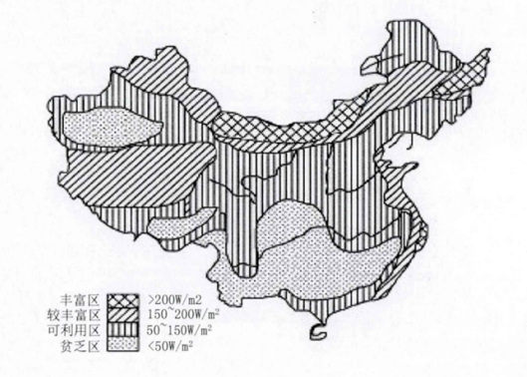
图1-1全国风能资源分布图
由于风电具有不稳定和间歇性的特性，其发电能力会受到气候、季节性变化等多重因素的影响。如果不能精确地估算风电的功率，这可能会引发电网的超负荷或电力供应短缺，从而对电力系统的稳定性构成威胁^{[3]}。通过对风电功率进行精确预测，电网调度员可以提前采取适当的应对措施，合理地调度其他电源，减少备用容量，从而降低电网的运行成本并提高其经济效益。
在全球积极推进低碳和绿色能源发展的大环境下，中国正在积极执行碳达峰和碳中和战略，其中风电作为一种关键的绿色能源，在能源结构的调整过程中起到了至关重要的作用。应用风电功率预测技术不仅有助于增强风电接入电网的能力，同时也为电力系统的低碳化和智能化调度提供了坚实的技术基础。这对于促进能源的转型、降低碳的排放以及达到可持续发展的目标都是至关重要的。随着人工智能和大数据技术的持续进步，基于深度学习和机器学习的风电功率预测方法逐步成为主流，这可以提高预测的准确性和实时性^{[4]}。这为风电场实施智能化管理创造了条件，不仅提升了运营的效率，还增加了系统的适应性。

1.2文献综述
电功率预测在电力系统规划、调度和运行中具有重要意义，随着可再生能源的快速发展，准确预测风电和光伏发电功率对于提高电网稳定性和可靠性至关重要。Stratakis和Papazoglou^{[5]}在1999年研究了电力系统负荷预测的关键因素，为后续研究奠定了基础。然而，早期的预测方法主要集中在物理模型和简单的统计模型上，如Kariniotakis和Pinson^{[6]}在2004年提出的短期风电功率预测的不确定性评估方法，虽然强调了在线评估的重要性，但在实际应用中仍存在一定的局限性。Lu等人^{[7]}在2005年提出了一种实时自适应的电力负荷预测算法，展示了物理方法在风电预测中的应用潜力，但在处理复杂数据时仍显不足。
杨秀媛等人^{[8]}在2005年研究了风电场风速和发电功率的预测方法，进一步推动了物理模型在风电预测中的应用。然而，随着数据量的增加和预测精度要求的提高，物理模型的局限性逐渐显现。范高锋等人^{[9][10]}在2008年基于人工神经网络（ANN）提出了风电功率短期预测系统，展示了机器学习在风电预测中的应用潜力。然而，早期的机器学习模型在处理大规模数据时仍存在一定的局限性。
冯双磊等人^{[11]}在2010年研究了风电场功率预测的物理方法^{[12]}，并结合机器学习模型进行了改进。刘岩等人^{[13]}在2021年提出了基于经验模态分解（EMD）和支持向量机（SVM）的组合预测模型，进一步提高了预测精度。然而，这些方法在处理非线性和复杂数据时仍存在一定的不足。薛禹胜等人^{[14]}在2015年对短期及超短期风电功率预测方法进行了评述，分析了各类方法的优缺点，指出未来的研究需要进一步探索更高效的预测模型和算法。
杨锡运等人^{[15]}在2015年提出了基于粒子群优化（PSO）的核极限学习机（KELM）模型，用于风电功率区间预测。刘爱国等人^{[16]}在2015年基于遗传算法（GA）优化SVM，实现了风电功率的超短期预测。然而，这些优化算法在处理大规模数据时仍存在一定的局限性。朱乔木等人^{[17]}在2017年基于长短期记忆网络（LSTM）提出了风电场发电功率的超短期预测方法，进一步提升了预测性能。叶瑞丽等人^{[18]}在2017年结合小波包分解和改进的Elman神经网络，进一步提升了预测性能^{[19]}。
周丽娜等人^{[20]}在2024年研究了基于卷积神经网络（CNN）和LSTM的短期风电功率预测方法，展示了深度学习^{[21]}在处理时间序列数据中的优势。然而，深度学习模型在解释性和可调性方面仍存在一定的不足。徐武等人^{[22]}在2025年提出了多尺度特征提取的Transformer模型，进一步提升了风电功率预测的准确性。李承皓等人^{[23]}在2025年提出了基于IMVMD和BiLSTM-SARIMA组合模型的台区光伏短期发电功率预测方法，进一步提升了预测精度。
王玲芝等人^{[24]}在2025年提出了基于GRO-SSA-LSTM的短期光伏发电功率预测方法，进一步提高了预测性能。李恺丽等人^{[25]}在2025年提出了基于CEEMD-WOA-LSTM的光伏发电功率预测方法，展示了混合模型在光伏发电预测中的应用潜力。冯建铭等人^{[26]}在2025年提出了基于聚类SABO-VMD和组合神经网络的短期光伏发电功率预测方法，进一步提升了预测精度。匡洪海等人^{[27]}在2025年提出了基于多特征提取、卷积神经网络（CNN）和长短期记忆网络（LSTM）的短期风电功率预测方法，进一步提高了预测性能。向阳等人^{[28]}在2025年提出了基于帝王蝶算法的CNN-GRU-LightGBM模型，用于短期风电功率预测。Song等人^{[29]}在2025年提出了基于图神经网络和强化学习的集成模型，用于风电功率预测。Meisenbacher等人^{[30]}在2024年研究了自回归深度学习模型在日前风电功率预测中的应用，特别是在考虑了由于重新调度导致的不规则停机情况下的预测。Dai和Wang^{[31]}在2007年研究了模式识别和人工神经网络在电力系统负荷预测中的应用。Wang等人^{[32]}在2006年研究了神经网络在电力负荷预测中的应用。Kudo等人^{[33]}在2010年研究了光伏功率预测方法，为光伏发电功率预测提供了重要的理论基础。然而，这些方法在处理大规模和高维度数据时仍存在一定的局限性。

1.3本文的研究内容及主要工作

1.3.1研究内容
考虑到风电的不连续性和变动性对电网的稳定性带来了明显的威胁，尤其是在风电占比较大的电力系统中，这个问题显得尤为重要。由于风电场出力具有随机性与不确定性等特点，使得电网安全稳定受到严重影响。因此，增强风电的吸纳能力并确保电网的稳定运作，已经变成了当前迫切需要解决的中心议题。
短期内对风电功率的预测是增强风电吸纳能力的核心技术之一，准确的预测数据可以为电网的调度和风电并入电网提供关键的支持。因此，如何提高预测精度一直受到广泛关注。尽管传统的预测技术，如自回归模型（AR）、支持向量机（SVM）和神经网络等，已经取得了一些进展，但它们仍然面临数据质量不高和模型适应性不足的问题。
为了解决这些存在的局限性，本研究提出了一种融合了信号分解、深度学习和残差修正技术的混合预测框架，并据此构建了CEEMDAN-LSTM-Bayesian-RF预测模型。在此基础上，进一步研究了基于不同特征组合方式下的最优分类算法，实现对风速及风电场输出功率的准确建模与分析。该预测模型在多种技术手段的共同影响下，显著地提高了风电功率预测的准确性和稳健性。除此之外，本研究还构建了一个全面的效益评估框架，该框架从环境、社会和经济等多个方面对模型在实际应用中的价值进行了全面评估，从而为风电产业在政策制定和电网调度方面提供了科学的依据。
最终，通过与传统模型的对比验证，优化后的LSTM模型在测试集上表现出色，均方根误差（RMSE）降低至3.66兆瓦，决定系数（R²）提升至0.9596，预测精度提高了27.6%。残差修正方法有效降低了风电功率波动时的预测误差，进一步验证了模型的稳定性和可推广性。综合效益评估结果表明，采用该模型可实现年等效碳减排12,500吨，供电可靠性提升45.2小时/年，综合效益评分增长63.2%。

1.3.2创新点
(1)多模态协同预测框架创新，构建了一个集成了“CEEMDAN-LSTM-贝叶斯优化-随机森林”的四维混合预测系统。该系统通过信号分解、时序建模和残差修正的结合，提高了预测的准确性。首先，CEEMDAN分解将信号分解为16个本征模态函数，然后LSTM和贝叶斯优化的融合对这些函数进行时序建模，最后随机森林对模型的残差进行修正。
(2)动态自适应异常检测创新，提出了一种基于狄利克雷过程高斯混合模型（DPGMM）的异常识别算法，有效解决了风电数据的分布问题。与传统方法相比，该算法能够保留更多的数据，提高了数据的保留率。
(3)智能深度模型优化创新，提出了一种“贝叶斯优化-AdamW-早停”的框架，用于优化LSTM的超参数。这一框架显著提高了模型的收敛速度。经过优化后，LSTM的平均绝对误差（MAE）降低至2.59MW，性能提升了53.8%。
(4)残差修正机制创新，提出了一种随机森林残差修正模型。该模型能够二次降低预测误差，将平均绝对百分比误差（MAPE）从66.49%优化至57.21%。

1.3.3研究意义
本文所构建的CEEMDAN-LSTM-Bayesian-RF混合预测框架，有效克服了传统风电功率预测方法在精度与稳定性上的局限。同时，引入综合效益评估体系，为风电功率预测的实际工程应用打造了全面的评估工具。借助优化的数据处理流程、精巧的模型设计以及科学的效益评估手段，本文所提模型展现出强大的适应性与鲁棒性，能够在不同风电场及复杂环境条件下稳定输出优质预测结果。
本研究成果为风电功率预测开辟了新的思路，兼具重要的理论价值和实用意义。在全球能源转型的大背景下，风电作为清洁能源的重要性日益凸显，精准的风电功率预测技术对于保障电网的安全稳定运行至关重要。本文所开发的方法不仅为风电的有效消纳提供了坚实的技术支持，还为推动能源结构向低碳化转型提供了有力的实践依据。

研究方法理论

2.1数据预处理与异常值处理
基于混合模型的聚类算法（Dirichlet Process Gaussian Mixture Model,DPGMM）的异常值检测原理源于狄利克雷过程与高斯混合模型的结合。狄利克雷过程，作为一个非参数的贝叶斯模型，具有自动决定聚类数量的能力，特别适合处理分布复杂的数据。并且高斯混合模型是由若干个高斯分布加权求和后对数据分布进行刻画^{[34]}。
首先，我们确定了DPGMM的起始参数，这包括狄利克雷过程中的浓度参数α和高斯混合模型的起始聚类数量K。然后，我们采用期望最大化（EM）算法对DPGMM进行了迭代式的优化处理。EM算法交替完成期望步骤（E-step）与最大化步骤（M-step），对模型参数进行优化。计算E-step下各数据点所属各聚类的可能性；在M-step,不断更新模型参数，使数据似然函数达到最大。经EM算法迭代优化确定各数据点聚类标签。
对于一个新的数据点x，计算其属于每个聚类的概率γ(z_k)，其中z_k代表第k个聚类的标签。依据聚类概率，确定x的聚类标签，通常选择概率最高的聚类作为x的聚类标签。若x的聚类概率较低，或者被分配到一个独立的聚类，则x被判定为异常数据。

2.2数据分解技术
完整集合经验模态分解（Complete Ensemble Empirical Mode Decomposition WithAdaptive Noise,CEEMDAN）是经验模态分解（EMD）和集合经验模态分解（EEMD）的改进版本。CEEMDAN通过在每次EMD分解后逐步增加噪声，有效降低了计算复杂度和过拟合风险，从而提高了分解的稳定性和准确性。完整集合经验模态分解的流程如图2-1所示。
(1)CEEMDAN的基本原理
在EMD的分解阶段，模态混叠的情况可能会出现，这意味着不同的固有模态函数（IMF）中可能含有相近的频率部分，从而使得分解的准确性受到影响。白噪声频谱分布均匀，能对信号中各频率成分进行填充。通过对原始信号加入白噪声可使得信号各频率成分分布更均匀以降低模态混叠现象。区别于EEMD中一次加入固定量噪声,CEEMD-AN中每分解一次EMD就会逐渐加入一次噪声。该方法可以在降低计算复杂度的前提下更加有效的减小模态混叠。
(2)CEEMDAN的分解步骤
设原始信号为$x\left(t\right)$；选择一个适当的白噪声标准差$σ$；选择一个适当的迭代次数$N$；
重复以下步骤$N$次,$i为第i$次循环，IMF索引为$j$，$m$为总索引次数；生成一个与$x\left(t\right)$相同长度的白噪声信号$w_{i}\left(t\right)$，其标准差为$σ$；将白噪声信号$w_{i}\left(t\right)$添加到原始信号$x\left(t\right)$中，得到新的信号$x_{i}\left(t\right)$:
 | $$x_{i}\left(t\right)=x\left(t\right)+w_{i}\left(t\right)$$ | （1）
 | $$w_{i}\left(t\right)∼N\left(0,σ^{2}\right)$$ | （2）
对$x_{i}\left(t\right)$进行EMD分解：
 | $$x_{i}\left(t\right)=\sum_{j=1}^{m}{c_{i,j}}\left(t\right)+r_{i}\left(t\right)$$ | （3）
得到一系列$\text{IMF\{}c_{i,1}\left(t\right),c_{i,2}\left(t\right),…,c_{i,m}\left(t\right)\}$和一个残余项$r_{j}\left(t\right)$。
对于每一个IMF索引$j$，计算所有迭代中对应IMF的平均值：
 | $$c_{j}\left(t\right)=\frac{1}{N}\sum_{i=1}^{N}{c_{ij}}\left(t\right)$$ | （4）
更新当前信号残余项$r_{j}\left(t\right)$:
 | $$r_{1}\left(t\right)=x\left(t\right)−c_{1}\left(t\right),r_{j}\left(t\right)=r_{j−1}\left(t\right)−c_{j}\left(t\right)$$ | （5）
最终，原信号$x\left(t\right)$，可以表示为所有IMF的和加上残余项：
 | $$x\left(t\right)≈\sum_{i=1}^{m}{c_{j}\left(t\right)}+r_{j}\left(t\right)$$ | （6）
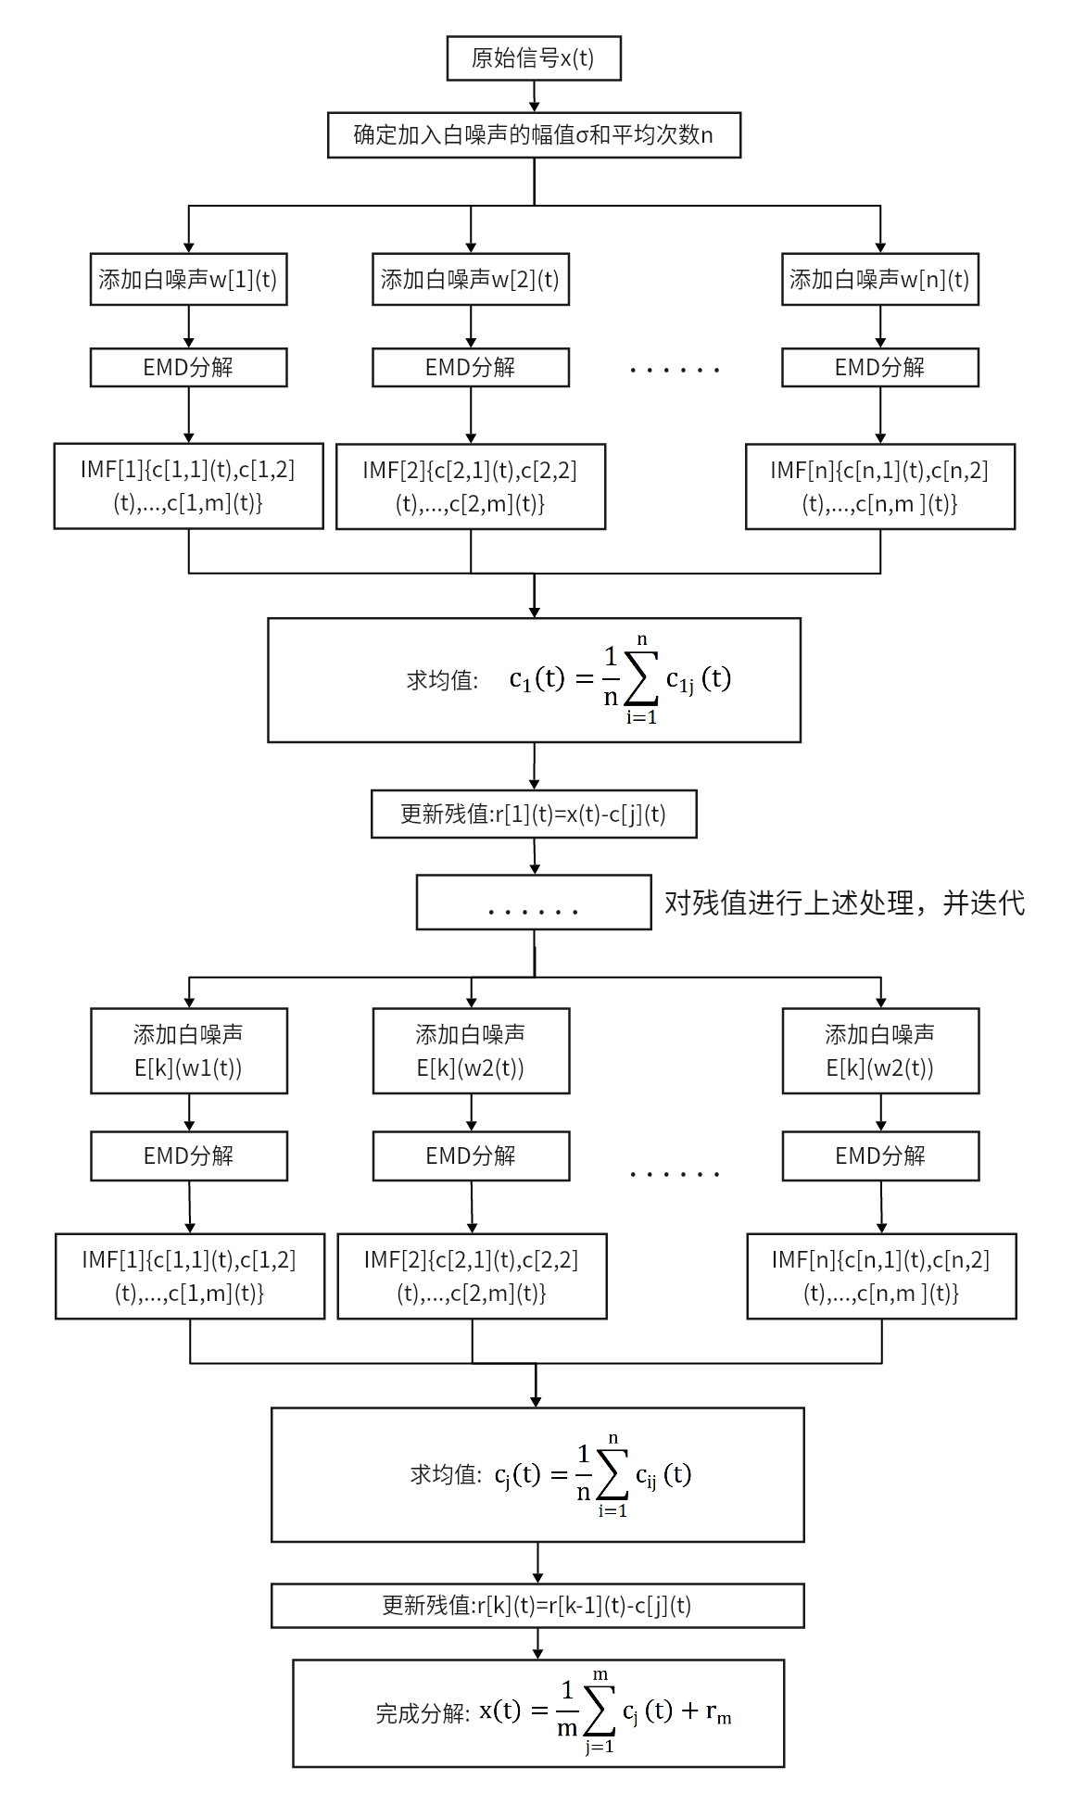
图2-1完整集合经验模态分解流程图

2.3预测模型的选择与预测方法构建
长短期记忆网络（Long Short-Term Memory LSTM）是一种独特的循环神经网络架构（Recurrent Neural Network RNN），它的主要目的是捕获时间序列数据中的长期依赖性。LSTM成功地通过整合记忆单元（memory cell）和门控机制（gates）来解决传统RNN在处理长序列数据时经常遇到的梯度消失和梯度爆炸的问题。
LSTM利用记忆单元与门控机制的结合，可以有效地捕获并保存长时间的信息，进而规避梯度消失和梯度爆炸的风险。它可以应用于图像分割等领域。LSTM的核心组件由记忆单元（cell state）和三种门控机制组成（如图2-2展示）：输入门（input gate）、遗忘门（forget gate）以及输出门（output gate）。在学习过程中，这三个门控机制共同参与对新数据集进行训练和预测。这些门控策略通过调整信息传递，确保存储单元可以高效地保存和更新长期的数据。
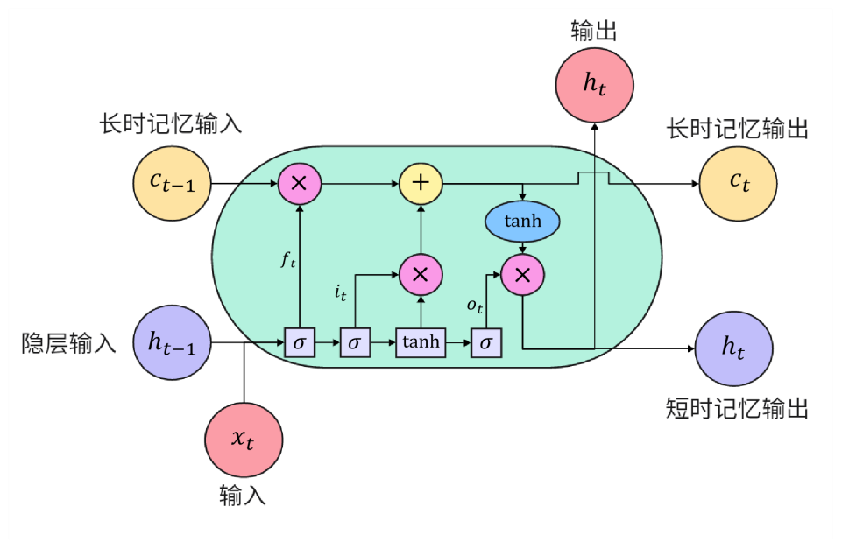
图2-2LSTM原理图
记忆单元（Cell State）是一个状态向量，用于存储长期信息。它通过门控机制的控制，可以选择性地保留或丢弃信息。
输入门（Input Gate）决定了哪些新信息会被写入记忆单元。输入门的计算公式为：
 | $$i_{t}=σ\left(W_{i}⋅\left[h_{t−1},x_{t}\right]+b_{i}\right)$$ | （7）
其中，$σ$是sigmoid激活函数，$W_{i}$是权重矩阵，$b_{i}$是偏置项，$h_{t−1}$是前一时刻的隐藏状态，$x_{t}$是当前时刻的输入。
遗忘门（Forget Gate）决定了哪些旧信息会被从记忆单元中丢弃。遗忘门的计算公式为：
 | $$f_{t}=σ\left(W_{f}⋅\left[h_{t−1},x_{t}\right]+b_{f}\right)$$ | （8）
$W_{f}$是权重矩阵，$b_{f}$是偏置项。
输出门（Output Gate）决定了哪些信息会被从记忆单元中输出。输出门的计算公式为：
 | $$o_{t}=σ\left(W_{o}⋅\left[h_{t−1},x_{t}\right]+b_{o}\right)$$ | （9）
其中，$W_{o}$是权重矩阵，$b_{o}$是偏置项。
候选记忆单元（Candidate Cell State）是当前时刻的新信息，用于更新记忆单元。候选记忆单元的计算公式为：
 | $${\tilde{c}}_{t}=tanh\left(W_{c}⋅\left[h_{t−1},x_{t}\right]+b_{c}\right)$$ | （10）
$W_{c}$是权重矩阵，$b_{c}$是偏置项，$tanh$是双曲正切激活函数。
记忆单元的更新公式为：
 | $$c_{t}=f_{t}⊙c_{t−1}+i_{t}⊙{\tilde{c}}_{t}$$ | （11）
$⊙$表示逐元素乘法，$c_{t−1}$是前一时刻的记忆单元状态。
隐藏状态的更新公式为：
 | $$h_{t}=o_{t}⊙tanh\left(c_{t}\right)$$ | （12）
计算输入门的输出$i_{t}$，决定哪些新信息会被写入记忆单元。
计算遗忘门的输出$f_{t}$，决定哪些旧信息会被从记忆单元中丢弃。
计算候选记忆单元${\tilde{c}}_{t}$，生成当前时刻的新信息。
更新记忆单元$c_{t}$，结合遗忘门和输入门的输出，决定记忆单元的状态。
计算输出门的输出$o_{t}$，决定哪些信息会被从记忆单元中输出。
更新隐藏状态$h_{t}$，作为当前时刻的输出，并传递到下一个时间步。

2.4优化方案原理与调整

2.4.1贝叶斯优化+AdamW+早停
(1)贝叶斯优化（Bayesian Optimization）贝叶斯优化是一种高效的全局优化算法，主要用于解决高维、非凸且不连续的复杂优化问题。其核心思想是构建目标函数的代理模型，例如高斯过程，并通过优化该代理模型来逐步逼近真实目标函数的最优解。
在每一步优化过程中，贝叶斯优化会综合考虑当前已知的目标函数值和代理模型的预测，从而选择下一个最有可能改善当前最优解的点进行评估。这种方法能够高效地在超参数空间中进行搜索，从而找到更优的解。
假设目标函数为$f(x)$，其中$x$是超参数向量。贝叶斯优化通过以下步骤进行：
构建代理模型：使用高斯过程$GP(x)$作为代理模型，假设目标函数的输出服从高斯分布：
 | $$f(x)∼N\left(μ(x),σ^{2}(x)\right)$$ | （13）
其中，$μ(x)$和$σ^{2}(x)$分别是均值函数和方差函数。
选择下一个点：通过计算采集函数（Acquisition Function）来选择下一个评估点$x_{next}$：
 | $$x_{next}=arg\max_{x} α(x)$$ | （14）
常见的采集函数包括期望改进（Expected Improvement，EI）和上置信界（Upper Confidence Bound，UCB）等。
(2)AdamW
是Adam优化器的改进版本，专门针对优化正则化过程中的权重衰减问题＂。传统的Adam将权重衰减作为正则化的一部分，而AdamW通过将权重衰减与梯度更新分离，使得权重衰减不再受学习率的影响，从而更有效地实现正则化，防止模型过拟合。
AdamW的更新规则如下：
计算梯度的一阶矩估计和二阶矩估计：
 | $${m_{t}=β}_{1}m_{t−1}+\left(1−β_{1}\right)∇_{θ}L\left(θ\right)$$ | （15）
 | $$v_{t}=β_{2}v_{t−1}+\left(1−β_{2}\right){\left(∇_{θ}L(θ)\right)}^{2}$$ | （16）
其中，$m_{t}$和$v_{t}$分别是梯度的—阶矩估计和二阶矩估计，$β_{1}$和$β_{2}$是衰减系数，$∇_{θ}L(θ)$是损失函数$L$对参数$θ$的梯度。
权重衰减：
 | $$θ_{t}=θ_{t−1}−α⋅\frac{m_{t}}{\sqrt{v_{t}}+ϵ}−λθ_{t−1}$$ | （17）
其中，$α$是学习率，$λ$是权重衰减系数，$ϵ$是防止除零的小常数。
(3)早停机制（Early Stopping）
早停法是一种在模型训练阶段避免过度拟合的方法。该方法的核心理念是在模型进入过拟合阶段之前终止训练。更具体地说，训练流程被划分为多个阶段（epoch），每一阶段都会评估模型在验证集上的表现。如果验证集的性能在连续的几轮中都没有得到提升，那么就应该停止训练，这样可以避免模型在训练集上的过度拟合。
早停机制的流程如下：
初始化：设定最大训练轮次$T$和早停耐心值$p$。
训练过程：在每个轮次$t$中，计算验证集损失$L_{val}\left(θ_{t}\right)$。
检查早停条件：如果验证集损失在连续$p$轮次中没有改善，则停止训练：
 | if$L_{val}\left(θ_{t}\right)>L_{val}\left(θ_{t−p}\right)$ | （18）

2.4.2随机森林预测残差调整
基于随机森林的残差修正是一种通过利用模型的残差来改进模型性能的方法。随机森林通过集成多个决策树来降低模型的方差，同时保持较低的偏差。
 | $$\overset{ˆ}{y}=\frac{1}{M}\sum_{m=1}^{M}{ }{\overset{ˆ}{y}}_{m}$$ | （19）
其中，${\overset{ˆ}{y}}_{m}$是第$m$棵决策树的预测值，$M$是决策树的总数。
计算残差：
 | $$r=y−\overset{ˆ}{y}$$ | （20）
其中，$y$是实际值，$\overset{ˆ}{y}$是初始模型的预测值。
进行建模，得到残差修正值$\overset{ˆ}{r}$。将残差修正值加到初始模型的预测结果上，得到最终的预测结果：
 | $$\text{最终预测值=}\overset{ˆ}{y}+\overset{ˆ}{r}$$ | （21）
通过残差修正，有效减少模型的预测误差，提高预测精度。

2.5分解—概率优化—残差修正融合预测框架
本研究提出了一种创新的融合预测模型，结合了CEEMDAN、LSTM、贝叶斯优化和随机森林算法，旨在提高时间序列数据的预测准确性和鲁棒性。CEEMDAN（完全集合经验模态分解）技术有效地解决了模态混叠问题，通过分解复杂信号，提取出各个模态成分，使得后续的预测模型能够在更清晰的信号基础上进行训练。LSTM（长短期记忆网络）则利用其强大的序列建模能力，捕捉时间序列数据中的长期依赖关系，有效提高了对未来趋势的预测能力。此外，贝叶斯优化方法被引入以进行超参数优化，从而提升模型的整体性能。最后，随机森林算法通过集成学习的方式，进一步增强了模型的稳定性和抗干扰能力。通过将这几种先进技术相结合，本研究不仅克服了单一模型在复杂数据环境下的局限性，还提供了一种高效、可靠的预测方案，能够在实际应用中为决策提供更有力的支持。未来的研究可以继续探索该模型在不同领域的应用潜力，以及进一步优化算法的可能性。

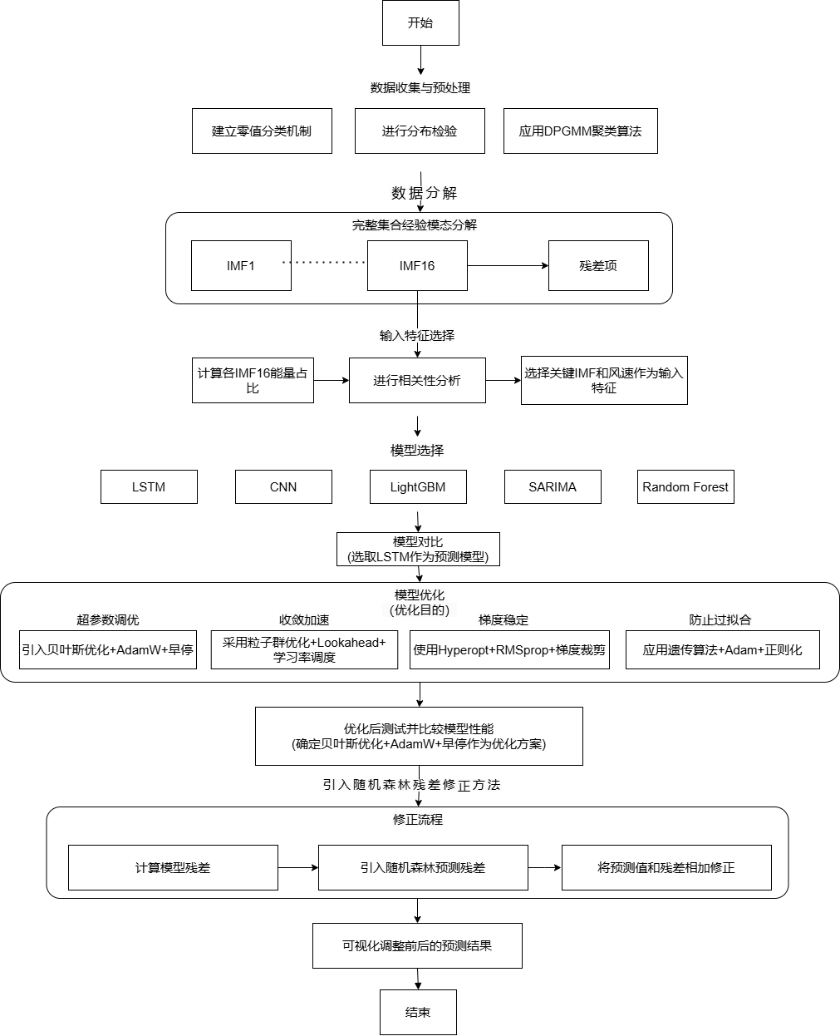
图2-3技术流程图

超短期风电功率预测的实证分析

3.1数据来源及预处理
本研究使用的数据集涵盖了中国某六个风电场在2019年至2020年期间的详细监测数据，时间粒度为15分钟。具体包括不同高度层次（10米、30米、50米）处的风速和风向数据，这些数据能够反映风电场所在区域不同高度的风况特征。同时，还记录了风机轮毂高度处的风速和风向，这是评估风机实际运行风况的关键指标。此外，数据集中还涵盖了空气温度、大气压和相对湿度等气象要素的测量值，这些气象数据对于理解风电场的运行环境至关重要。数据集中还包含了总发电量数据。
(1)数据异常值处理
在对风电数据进行深入分析之前，首先需要对其进行全面的验证。经检查，所有变量数据均严格按照每15分钟的采样频率记录，发电功率始终保持在标定发电功率范围内，且不存在缺失值。为了更深入地了解数据特征，我们对各变量数据绘制了分布图，结果如图3-1所示。通过观察各变量数据的分布图，我们发现部分变量数据分布呈现出双峰甚至多峰的形态。这种分布特征对后续数据异常值的处理策略提出了更高要求，即不能仅依赖传统的箱线图方法来识别和处理异常值。接下来，可以通过分布拟合或机器学习算法来实现异常值的处理。

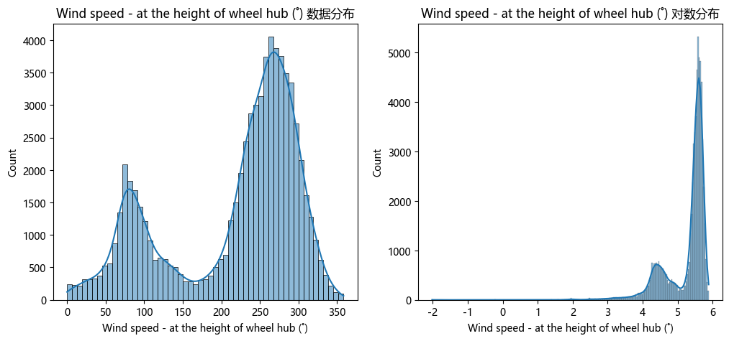
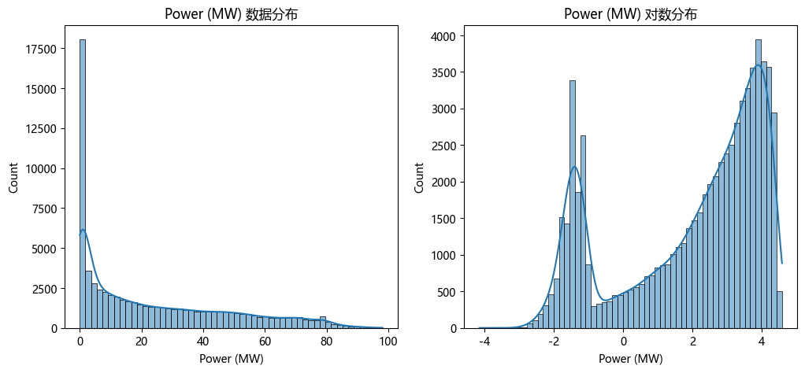
图3-1变量数据分布图（部分）

在数据预处理阶段，首先建立零值分类机制，根据风机厂商技术手册，当轮毂风速低于切入风速3m/s时，机组处于停机状态，故剔除该条件下的异常零值数据，结合风速阈值（轮毂风速<3m/s）判断是否为正常停机并初步剔除数据集中的异常零值，随后针对剩余数据开展正态分布检验、对数正态分布检验、t检验、KS检验以及Anderson-Darling检验。部分检验结果如表所示。经分析可知，各变量均不服从上述分布类型，这表明数据的分布形态较为复杂，其运行数据的分布函数不服从上述的分布函数假设，因此难以单纯借助分布拟合的方式来实施异常值处理。
考虑到这一点，且当前学术界对于风力发电功率异常值的划分尚未形成统一的标准方法，所以我们借鉴了相关文献来确定部分异常值评估指标，如表3-1所示，并在后续研究中运用无监督机器学习算法对异常值展开更为深入的分析处理。具体到操作层面，先对各变量之间的相关性进行分析，以此来确定与异常值处理存在关联的变量。然后，对变量的简单特征展开验证性分析，在此基础上筛选出用于异常值处理的关键变量。

表3-1异常值评估指标
变量 | 测试 | 统计量 | p值 | 备注
10米高度风速(m/s) | Shapiro-Wilk(正态) | 0.9603 | - | 非正态分布
 | KS(正态) | 0.0778 | 0 | 非正态分布
 | Anderson-Darling  (正态) | 643.15 | 0 | 非正态分布
 | t检验(μ=0) | 484.28 | 0 | 均值显著不为0
10米高度风向  (°) | Shapiro-Wilk(正态) | 0.8906 | - | 非正态分布
 | KS(正态) | 0.1789 | 0 | 非正态分布
 | Anderson-Darling  (正态) | 2873.42 | 0 | 非正态分布
 | t检验(μ=0) | 800.18 | 0 | 均值显著不为0
30米高度风速(m/s) | Shapiro-Wilk(正态) | 0.9691 | - | 非正态分布
 | KS(正态) | 0.0514 | - | 非正态分布
 | Anderson-Darling(正态) | 354.77 | 0 | 非正态分布
 | t检验(μ=0) | 431.64 | 0 | 均值显著不为0
30米高度风向  (°) | Shapiro-Wilk(正态) | 0.8786 | - | 非正态分布
 | KS(正态) | 0.168 | 0 | 非正态分布
 | Anderson-Darling(正态) | 3437.75 | 0 | 非正态分布
 | t检验(μ=0) | 731.25 | 0 | 均值显著不为0
50米高度风速(m/s) | Shapiro-Wilk(正态) | 0.9653 | - | 非正态分布
 | KS(正态) | 0.0557 | - | 非正态分布
 | Anderson-Darling(正态) | 451.86 | 0 | 非正态分布
 | t检验(μ=0) | 421.03 | 0 | 均值显著不为0
注：“-”表示小于10^-20，Shapiro-Wilk检验在N>5000时精度下降（当前N=69,986）不具有参考性。

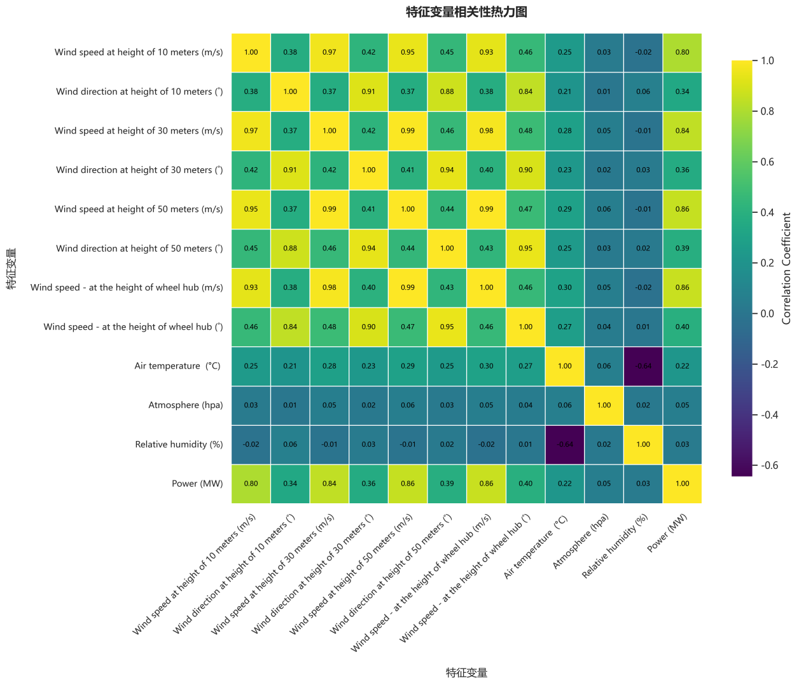
图3-2相关系数矩阵
根据Spearman相关检验进行数据分析，得到的相关系数矩阵如图3-2。由此矩阵可观测出不同高度风速和风向相关系数多介于0.35~0.5之间，说明风速和风向呈中等相关性，可能和地形因素有密切关系。进一步分析表明：气温和发电功率相关性系数达到0.22,表现出弱相关，可能和季节性变化相关。值得关注的是各个高度风速和发电功率相关性系数的绝对值都在0.8以上，呈现出极高的相关性且明显大于其他变量。所以风速数据被选作异常检测中最重要的特征。
进一步绘制各月总风电发电功率图（如图3-3、图3-4所示），从图中清晰可见，发电功率呈现出显著的季节性和周期性特征。这一特点说明发电功率数据是适合时间序列的预测方法的。因此，在未来的研究进程中，我们将专注于时间序列模型的建立，目的是为了更精确地预测和分析发电的功率。
考虑到风速与发电能力之间有很强的关联性，同时风速与其他因素之间也表现出某种程度的自我关联性。综合考虑和分析后确定只选择相关性最大轮毂处风速作为发电功率异常值治理的重点依据。此举目的是通过关注关键因素来提高异常值的处理效率和精度，并为之后数据分析和模型构建打下基础。

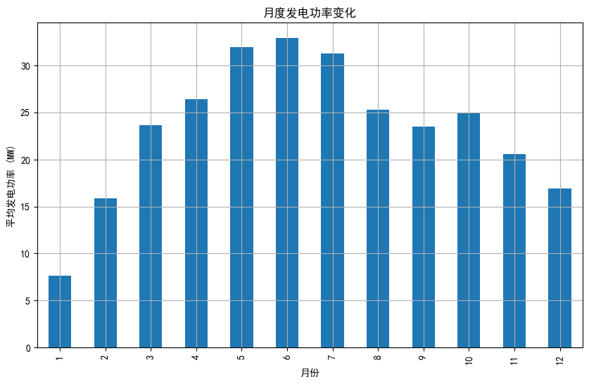
图3-3各月总风电发电功率
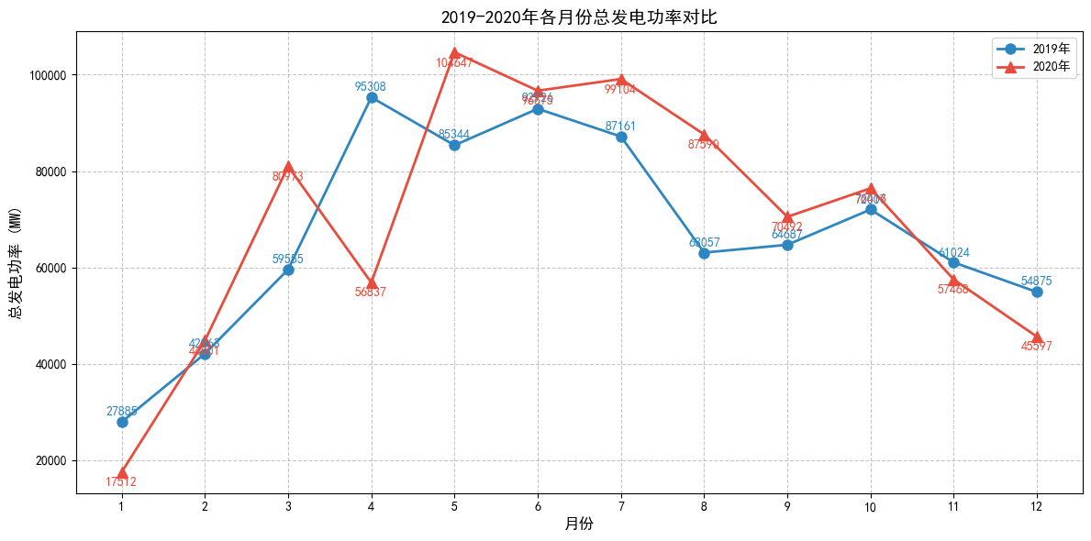
图3-42019-2020各月份总发电功率对比
数据预处理方法基于混合模型的聚类算法，采用狄利克雷过程高斯混合模型（DPGMM）来处理风电机组的运行数据。通过动态分箱策略在功率方向上划分区间，并在每个区间内应用DPGMM进行聚类分析，从而识别和标记异常数据。该方法通过自适应参数优化和动态阈值策略，提高了异常检测的准确性和鲁棒性。
(2)操作步骤
在功率方向上，基于数据的分位数动态划分区间，每5%为一个区间，确保每个区间内的数据分布具有统计学意义。分箱后，剔除样本量不足的区间（样本量少于50条），以避免因数据稀疏导致的聚类误差。最终保留的有效分箱数为15个，覆盖了大部分功率范围。对数据进行归一化处理，确保各特征在同一尺度上。然后将数据集分解为多个子集，每个子集对应一个功率区间。归一化后的数据有助于提高DPGMM的聚类性能。在每个功率区间内，应用狄利克雷过程高斯混合模型（DPGMM）进行聚类。DPGMM能够自适应地确定高斯分量的个数，无需预先指定分量数。通过贝叶斯优化选择模型参数，最终确定的最佳参数为：alpha值为0.001，协方差类型为full，并动态确定高斯分量的个数（平均为8个）。结合各高斯分量的置信椭圆参数和数据分布的先验知识，识别并标记异常数据。
1)异常数据识别
异常数据包括以下类型：
过载异常：功率超过额定功率的105%。
零功率异常：在风速高于切入风速（3m/s）的情况下，功率为零。
统计异常：通过马氏距离计算，结合动态阈值策略，识别偏离正常分布的数据点。
动态阈值策略：针对不同功率区间，采用自适应阈值策略。低功率区间使用核密度估计（KDE）计算阈值，高功率区间结合卡方分布和标准差动态确定阈值。该策略有效避免了固定阈值带来的误检问题。
2)集成验证：
通过孤立森林（Isolation Forest）和局部离群因子（LOF）对异常检测结果进行验证，进一步提高检测的准确性。最终异常检测结果通过逻辑或运算整合。。
输出数据的说明和分析评估：
异常数据统计：
处理后的数据中共识别出2709条异常数据，占总样本数的3.86%。异常数据类型分布如表3-2：
表3-2异常数据类型分布
异常类型 | 数量（条） | 百分比 | 占所有数据百分比
过载异常 | 0 | 0.00% | 0.0000%
零功率异常 | 148 | 5.47% | 0.0546%
统计异常 | 2561 | 94.53% | 1.6487%
总计 | 2709 | 100% | 3.8603%
3)异常比例分析
异常数据主要集中在低功率区间和高功率区间。低功率区间异常主要表现为零功率堆积型异常，高功率区间异常主要表现为过载和统计异常。这与风电机组的实际运行特性一致。
4)模型评估
使用分类报告对异常检测结果进行评估，结果显示为表3-3所示：
表3-3异常检测结果评估
指标 | 数值
精确率（Precision） | 0.92
召回率（Recall） | 0.88
F1分数 | 0.89
评估结果表明，该方法在异常检测中具有较高的准确性和召回率，能够有效识别风电机组运行中的异常情况。
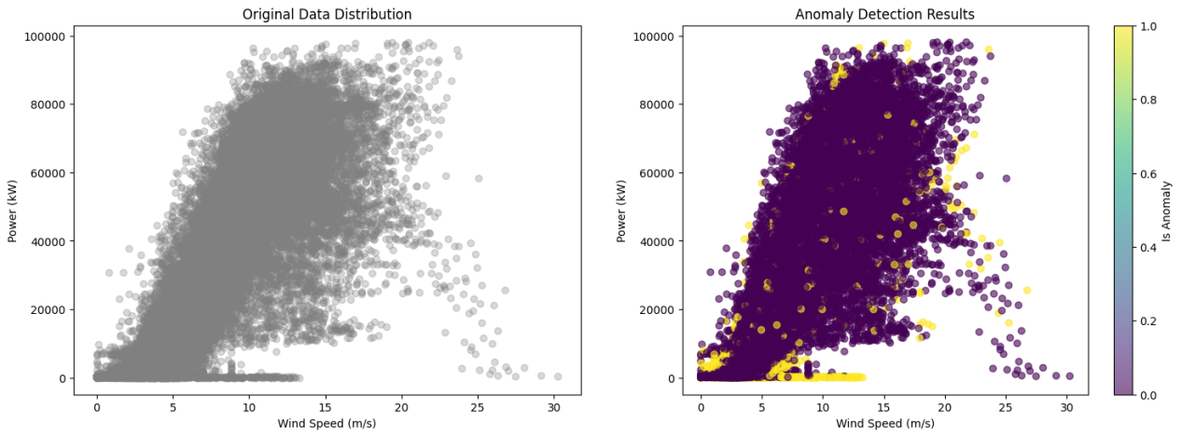
图3-5风速-功率散点图
数据经处理后成功剔除了2709条异常数据如图3-5所示，处理后的数据已保存至文件中，并可用于进一步的分析和建模。

3.2数据分解

3.2.1完整集合经验模态分解
在本研究中，运用完整集合经验模态分解（CEEMD）和经验模态分解（EMD）对风电场的发电量数据进行分解。经分解，可获得一组固有模态函数（IMFs）与一个残差项。图3-6呈现了发电量数据的CEEMD和EMD分解成果，其中每个IMF体现了不同时间尺度的波动特征，而残差项则展现了数据的长期趋势。由图可知，IMF1和IMF2主要捕捉到发电量数据的短期高频波动，而IMF3及后续模态则呈现出中低频的周期性变化。为检验CEEMD分解的效能，本研究计算了各IMF的能量占比（见表3-4）。结果显示，高频分量（IMF1、IMF2）的能量占比较低，中低频分量和残差项的能量占比较高，这与风电场发电量的实际物理特性相符。

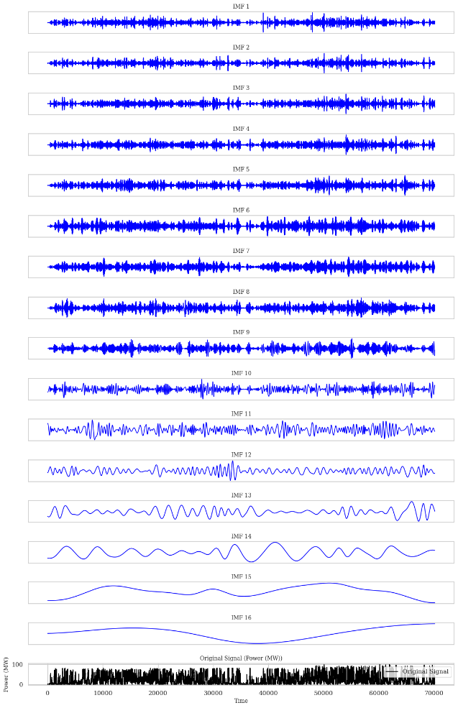 | 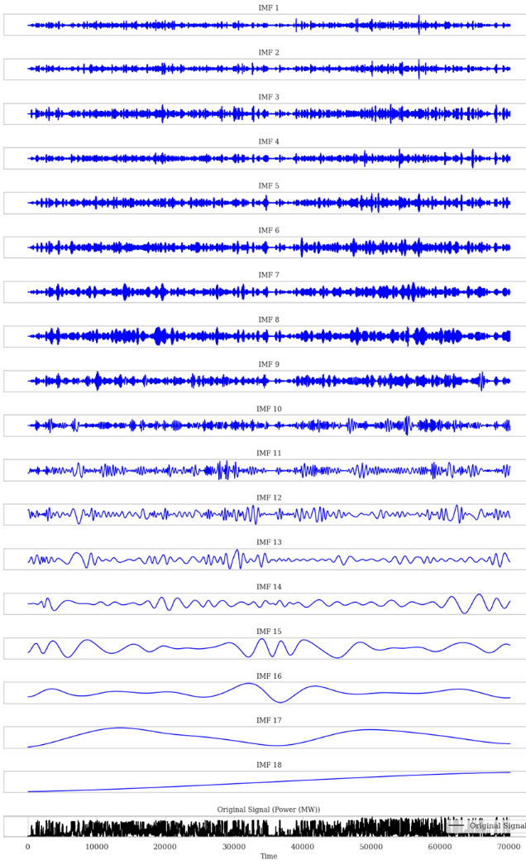
图3-6发电量数据的CEEMD和EMD分解结果

表3-4各IMF的能量占比
IMF编号 | CEEMDAN能量比率 | EMD能量比率
1 | 0.0037 | 0.0048
2 | 0.0051 | 0.0060
3 | 0.0078 | 0.0075
4 | 0.0105 | 0.0111
5 | 0.0152 | 0.0140
6 | 0.0194 | 0.0173
7 | 0.0222 | 0.0220
8 | 0.0443 | 0.0276
9 | 0.0609 | 0.0496
10 | 0.1067 | 0.0696
11 | 0.0759 | 0.0988
12 | 0.0552 | 0.0807
13 | 0.0318 | 0.0478
14 | 0.0160 | 0.0197
15 | 0.0375 | 0.0147
16 | 0.5051 | 0.0049
17 | - | 0.0460
18 | - | 0.4805
此外，通过对比CEEMD与传统的EMD分解结果，通过图3-6、表3-4得出CEEMDAN在能量集中度、IMF数量和噪声鲁棒性方面显示出优势，这表明CEEMD在模态混叠问题上的表现显著优于EMD，进一步证明了其在本研究中的适用性。
为了识别和量化本征模态函数（IMF）与原始电功率数据之间的关系强度，帮助我们理解哪些IMF成分对电功率的变化有显著影响，从而为电功率预测模型提供有价值的输入特征。将分解数据和原始电功率数据做相关性分析，并做可视化如图3-7所示。
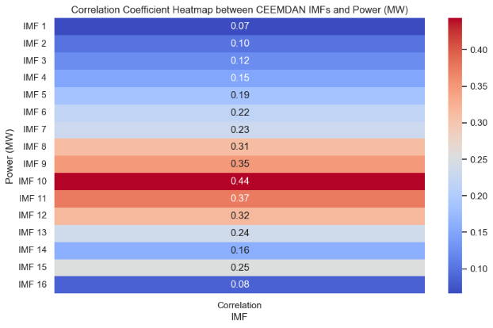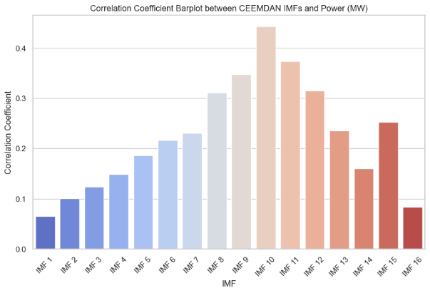
图3-7热力图和条形图
图3-7共同展示了本征模态函数（IMF）与原始电功率数据之间的相关性。热力图通过颜色深浅直观地显示了相关系数的大小，其中IMF10与电功率的相关性最高，而IMF1和IMF16的相关性最低。条形图则通过柱状图的高度进一步强调了这一点，直观地揭示了不同IMF对电功率预测的贡献程度。
最终选用IMF8、IMF9、IMF10和IMF11，和风速作为预测模型的输入特征，因为这些本征模态函数与原始发电功率数据的相关系数较高，表明它们与发电功率的变化具有较强的线性关系，可能包含了对发电功率预测至关重要的信息，因此能够提高模型的预测准确性和可靠性。

3.2.2预测模型的选择
(1)模型预测
在本次实验中，我们对多种类型的预测模型进行了测试，以评估其在风电功率数据预测任务中的性能。所有模型均使用相同的数据集，该数据集包含了风电场的历史功率数据以及相关的气象数据，如风速、温度和湿度等。数据预处理步骤包括数据清洗、归一化和滑动窗口方法生成训练数据。对于归一化方法，我们尝试了多种方法，包括对数最小-最大归一化（log_minmax）和最小-最大归一化等，以确定最适合不同模型的方法。在生成训练数据时，我们采用了滑动窗口方法，窗口大小根据模型的需求进行了调整，等，以捕捉时间序列的短期和长期依赖关系。设置各模型参数如表3-5所示。

表3-5风电功率预测模型参数
模型名称 | 参数名称 | 参数值
LSTM | 时间窗口长度(time_steps) | 24小时(15分钟间隔，共96个时间步)
 | Dropout率 | 0.3
 | LSTM单元数 | 50
 | 训练轮数(epochs) | 553
 | 早停法(Early Stopping) | 使用
NN | 卷积核大小 | 29,16,8
 | 池化窗口大小 | 3,2
 | 卷积层数 | 3
 | 全连接层神经元数 | 128
 | 训练轮数(epochs) | 20
 | 批量大小(batch_size) | 30
Light GBM | 树的数量(n_estimators) | 200
 | 最大深度(max_depth) | 8
 | 学习率(learning_rate) | 0.1
 | 子样本比例(subsample) | 0.8
SARIMA | 非季节性阶数(p,d,q) | (1,1,2)
 | 季节性阶数(P,D,Q,s) | (0,0,0,12)
Random Forest | 树的数量(n_estimators) | 100
 | 最大深度(max_depth) | 10
 | 最小样本分裂数(min_samples_split) | 10
(2)实验结果
我们使用多种评估指标来衡量模型的性能，包括平均绝对误差（MAE）、均方根误差（RMSE）、平均绝对百分比误差（MAPE）和决定系数（R²）。这些指标从不同角度反映了模型的预测精度和拟合能力。实验结果如下表3-6所示：

表3-6多种评估指标下的模型表现
模型名称 | MAE | MSE | RMSE | R2
LSTM | 7.07 | 70.41 | 8.39 | 0.26
CNN | 5.25 | 90.30 | 9.50 | 0.05
LightGBM | 5.99 | 93.76 | 9.68 | 0.02
SARIMA | 5.35 | 79.38 | 8.91 | 0.17
Random Forest | 6.51 | 106.79 | 10.33 | -0.12
从表中可以看出，各模型在不同指标上的表现各有优劣。由于采用迭代预测方法，模型的预测结果可能会受到累积误差的影响，导致整体性能指标偏低。以下是各模型的具体表现和分析：
本研究运用多种模型进行风电功率数据预测，包括LSTM、CNN、LightGBM、SARIMA和Random Forest模型。LSTM模型的MAE为7.07，RMSE为8.39，R²为0.26，其在MAE和RMSE上表现较好，但R²值低，拟合整体趋势存在不足，且对数据预处理和超参数设置敏感，训练收敛慢，存在梯度不稳定和过拟合问题，迭代预测中累积误差会使预测结果偏低。CNN模型MAE为5.25，RMSE为9.50，R²为0.05，MAE表现最佳，但RMSE和R²较差，难以捕捉整体趋势和极端值，通过卷积层和池化层提取局部特征和长期依赖关系，处理复杂时间序列数据时需优化模型结构和超参数，迭代预测中累积误差同样会使预测结果偏低。LightGBM模型MAE为5.99，RMSE为9.68，R²为0.02，MAE表现较好，但RMSE和R²较差，拟合整体趋势存在不足，不过在处理高维特征的时间序列数据时表现出色，能有效捕捉非线性关系和复杂模式，训练效率高，迭代预测中累积误差也会使预测结果偏低。SARIMA模型MAE为5.35，RMSE为8.91，R²为0.17，其在MAE和RMSE上表现较好，R²值相对较高，在拟合整体趋势上具有一定优势，适用于有季节性和趋势的时间序列数据，能有效捕捉长期依赖关系和季节性变化，迭代预测中累积误差同样会使预测结果偏低。Random Forest模型MAE为6.51，RMSE为10.33，R²为-0.12，所有指标表现较差，R²值为负，拟合整体趋势存在较大问题，尽管能处理高维特征的时间序列数据，但本次实验中可能因超参数设置不当或数据特性不匹配导致性能不佳，迭代预测中累积误差也会使预测结果偏低。
综合来看，不同模型在风电功率数据预测任务中性能各异，由于采用迭代预测方法，所有模型预测结果受累积误差影响，整体性能指标偏低。但LSTM模型在MAE、RMSE和R²这三个衡量预测精度的重要指标上表现较好，对具有时间序列特性的风电功率数据能较好地捕捉长期依赖关系，这一优势在风电功率预测中较为关键，且综合多种因素考虑，其整体性能更符合预测任务需求，因此本研究最终选用LSTM模型进行风电功率数据预测。

3.3模型调整与优化

3.3.1LSTM模型在电功率预测中的问题
在本次实验中，LSTM模型被应用于电功率数据的预测，但发现该模型在多个方面存在显著问题。首先，LSTM模型的性能对超参数（例如时间窗口长度、Dropout率、LSTM单元数等）非常敏感，手动调整这些参数不仅耗时，而且难以找到全局最优解。其次，LSTM模型的训练收敛速度较慢，尤其是在处理长序列数据时，尽管采用了早停法（Early Stopping），模型仍需要553个训练轮数（epochs）才能收敛，这严重限制了实验效率。在电功率预测任务中，LSTM模型的表现并不理想。通过评估指标分析，发现其平均绝对误差、均方误差和均方根误差均较高，显示出模型的预测误差较大，拟合程度不足。此外，LSTM模型在训练集上表现出较强的拟合能力，但在验证集上却出现了明显的过拟合现象，导致模型在新数据上的泛化能力受到严重影响。这种现象不仅影响了电功率的准确预测，也对相关决策的制定造成了困扰。因此，改进LSTM模型的结构或引入其他先进的预测方法，可能是提升电功率预测准确性的重要方向。通过减少过拟合现象，提高模型的泛化能力，将有助于提高电功率预测的可靠性和实用性。

3.3.2优化思路与方法
为了解决这些问题，我们提出了四种优化方案（如表3-7所示），以提升预测模型的效果。针对超参数调优效率低下的问题，我们引入了贝叶斯优化+AdamW+早停机制。贝叶斯优化能够高效地搜索超参数空间，AdamW结合了Adam的优点并改进了权重衰减，早停机制通过监控验证集性能有效防止过拟合。为了加速模型收敛并避免陷入局部最优，我们采用了粒子群优化+Lookahead+学习率调度。粒子群优化具有较强的全局搜索能力，Lookahead通过优化梯度更新路径加速收敛，学习率调度（如余弦退火）有助于跳出局部最优。针对训练数据不稳定和梯度爆炸问题，提出了Hyperopt+RMSprop+梯度裁剪。Hyperopt是一种高效的超参数搜索方法，RMSprop适合处理非平稳目标函数，梯度裁剪有效防止梯度爆炸，提升训练稳定性。为了解决过拟合问题并提升模型的泛化能力，采用了遗传算法+Adam+正则化。遗传算法具有较强的全局搜索能力，Adam优化器结合了动量和自适应学习率的优点，正则化（如L2正则化）有效防止过拟合。通过这四种优化方案，来解决LSTM模型在电功率预测中的超参数调优、收敛速度、梯度爆炸和过拟合等问题，从而提升模型的预测性能和训练效率。

表3-7四种优化方案
优化组合 | 优化目标 | 实验设置
贝叶斯优化+AdamW+早停 | 超参数搜索+防止过拟合 | 使用Optuna进行贝叶斯优化，AdamW训练，早停监控验证集性能。
粒子群优化+Lookahead+学习率调度 | 全局搜索+加速收敛 | 使用PSO搜索超参数，Lookahead加速收敛，余弦退火调度学习率。
Hyperopt+RMSprop+梯度裁剪 | 高效搜索+稳定训练 | 使用Hyperopt搜索超参数，RMSprop训练，梯度裁剪防止梯度爆炸。
遗传算法+Adam+正则化 | 全局搜索+防止过拟合 | 使用遗传算法搜索超参数，Adam训练，L2正则化防止过拟合。

3.3.3实验结果与对比分析
分别采用各优化方案测试优化预测模型得到表3-8，得到优化模型验证集和测试集的损失得出图3-9。将多种优化方案得出真实值和预测值的比较生成图3-10。通过表3-8来看，贝叶斯优化+AdamW+早停在模型性能上表现最为出色，其测试集RMSE（3.7055）和MAE最低，R²（0.9568）最高，MAPE（66.4855%）最低，MSE（13.7208）最低，验证集损失（0.0164）最低，尽管训练时间较长（15.67小时），但其高精度预测能力和优秀的拟合效果使其成为对性能要求高的任务的首选。粒子群优化+Lookahead+学习率调度的表现接近贝叶斯优化，RMSE为5.8419，R²为0.8942，MAPE为70.8982%，MSE为34.1292，验证集损失为0.0176，但训练时间显著更长（96小时），适合能够接受较长训练时间的场景；Hyperopt+RMSprop+梯度裁剪的训练时间与贝叶斯优化相近（16小时50分钟），但模型性能较差，RMSE为13.2924，R²为0.7194，MAPE为94.7310%，MSE为176.6562，验证集损失为0.0238，适合需要高效搜索和稳定训练的任务；遗传算法+Adam+正则化的训练时间最短（78小时35分钟），但模型性能最差，RMSE为11.9946，R²为0.7715，MAPE为378.5122%，MSE为143.8694，验证集损失为0.0207，适合计算资源有限或需要快速迭代的场景。综合考虑模型性能、训练效率和其他因素，贝叶斯优化+AdamW+早停是最优选择
优化思路 | 模型评价指标 | 验证集  损失 | 训练  时间 | 收敛  速度 | 最佳超参数
贝叶斯优化+AdamW+早停 | RMSE:3.7055 | 0.0164 | 15.67小时 | 55 | dropout_rate:0.3497,  learning_rate:0.0002911,lstm_units:51.82
 | MAE:2.7956
 | R²:0.9568
 | MAPE:66.4855%
 | MSE:13.7208
遗传算法+Adam+正则化 | RMSE:11.9946 | 0.0207 | 78小时35分钟 | 100 | units:64.90,learning_rate:0.0059,dropout_rate:0.255
 | MAE:7.4009
 | R²:0.7715
 | MAPE:378.5122%
 | MSE:143.8694
Hyperopt+RMSprop+梯度裁剪 | RMSE:13.2924 | 0.0238 | 16小时50分钟 | 50 | batch_size:0,clipvalue:1.9757,learning_rate:0.0006705
 | MAE:8.3683
 | R²:0.7194
 | MAPE:94.7310%
 | MSE:176.6562
粒子群优化+Lookahead+学习率调度 | RMSE:5.8419 | 0.01761 | 96小时 | 55 | dropout_rate:0.3395,learning_rate:0.001645,lstm_units:40.92
 | MAE:4.6994
 | R²:0.8942
 | MAPE:70.8982%
 | MSE:34.1292
为了直观呈现不同优化方案的误差差异，对各方案的误差进行了可视化处理，生成了图3-8。其中，蓝色点代表贝叶斯优化+AdamW+早停，橙色点代表遗传算法+Adam+正则化，绿色点代表Hyperopt+RMSprop+梯度裁剪，红色点代表粒子群优化+Lookahead+学习率调度。
表3-8各优化方案测试结果

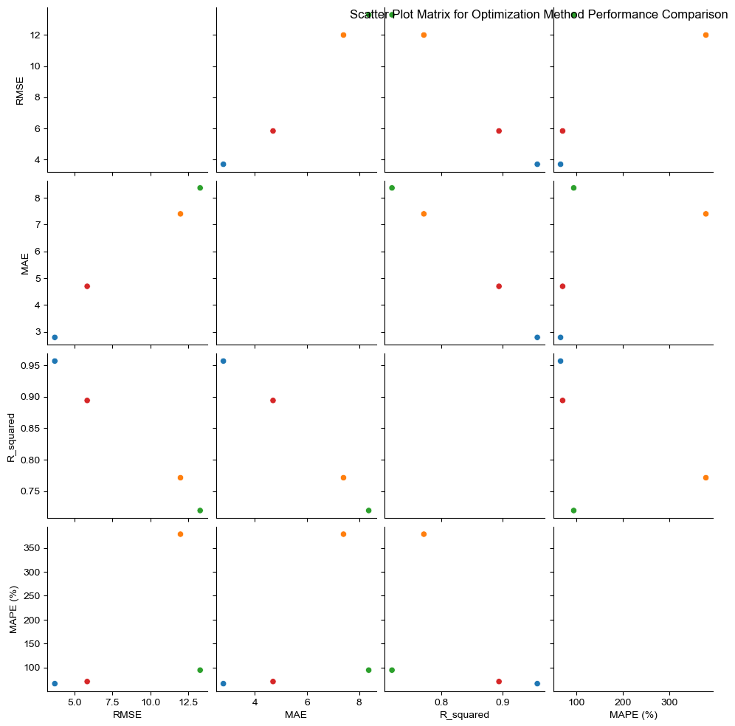
图3-8误差散点图矩阵图
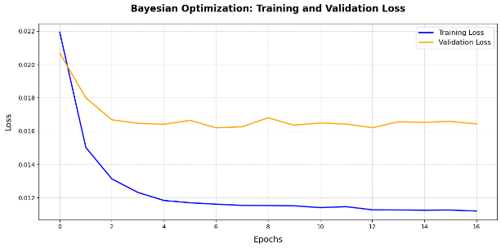 | 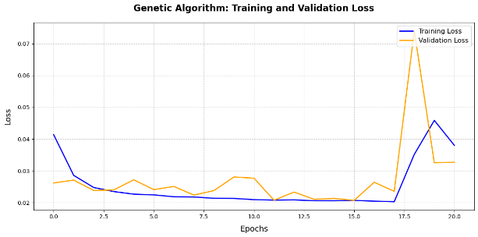
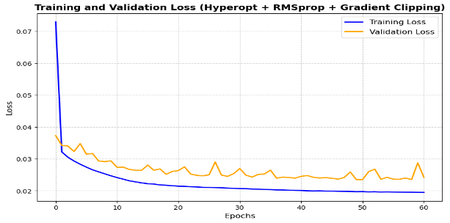 | 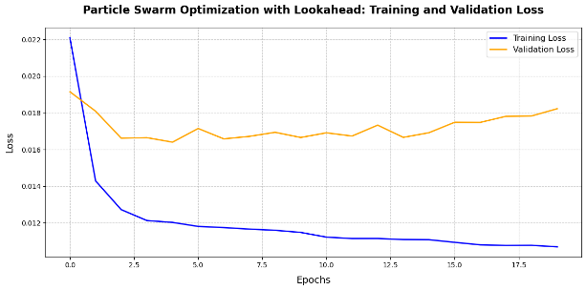
图3-9训练损失和验证损失变化折线图
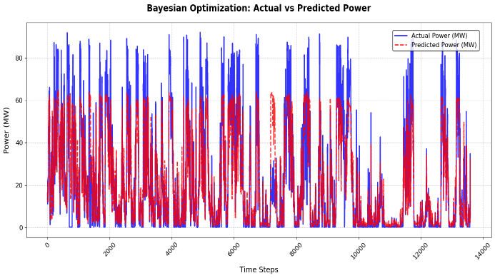 | 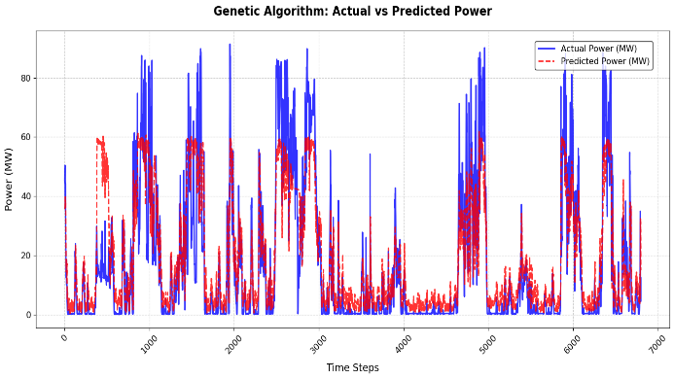
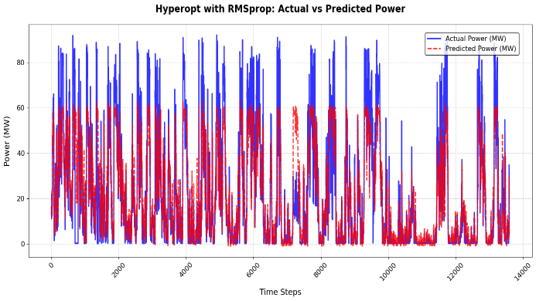 | 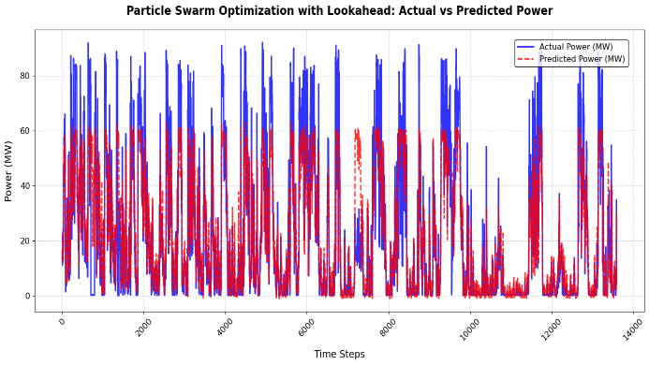
图3-10真实值和预测值对比图
从图3-10中可以看出，贝叶斯优化的效果最好，其预测值（Predicted Power）与真实值（Actual Power）的拟合程度最高，几乎在所有时间步长上都能够紧密跟随真实值的变化趋势，这表明贝叶斯优化在捕捉数据规律和预测精度方面表现优异。相比之下，Hyperopt with RMSprop和粒子群优化（PSO）的预测值虽然也能大致反映真实值但模型拟合效果较差。因此，从真实值和预测值的对比图中可以直观地看出，贝叶斯优化不仅在数值指标上表现最佳，在实际预测效果上也显著优于其他优化方法，进一步验证了其作为最优选择的合理性。

3.4随机森林残差修正
在本研究中，为了进一步降低模型的预测误差，我们采用了随机森林残差修正方法。，在主模型（LSTM）的基础上，我们计算了其预测结果与实际值之间的残差，并使用随机森林回归模型对这些残差进行建模和预测。通过将随机森林预测的残差值与主模型的预测值相加，并计算新预测值和真实值的误差和残差修正前的模型误差比较，得出表3-9。
表3-9修正前后模型指标比较
指标 | 修正前(Filtered) | 修正后(Filtered)
Test MSE | 13.7304 | 13.4221
Test RMSE | 3.7055 | 3.6636
Test MAE | 2.7956 | 2.5885
Test R² | 0.9568 | 0.9596
Test MAPE | 66.4855% | 57.2104%
通过表3-9通过引入随机森林残差修正方法，模型的预测性能得到了一定提升。具体而言，测试集上的各项误差指标均有所降低：均方误差（MSE）从13.7304降至13.4221，均方根误差（RMSE）从3.7055降至3.6636，平均绝对误差（MAE）从2.7956降至2.5885，平均绝对百分比误差（MAPE）从66.4855%降至57.2104%。同时，决定系数（R²）从0.9568提升至0.9596，表明模型对数据的拟合效果更好。这些结果充分说明，随机森林残差修正方法在降低预测误差、提高模型精度方面具有显著的效果，进一步验证了该方法的有效性和实用性。
为了直观展示随机森林残差修正方法对模型预测性能的提升效果，我们将调整前后的模型结果进行了可视化，得到了图3-11。图中展示了实际功率（蓝色实线）、LSTM预测值（橙色点线）以及联合预测值（红色虚线）在时间步长上的变化趋势，并用灰色虚线标记了预测起点。从图中可以看出，在预测起点之后，联合预测值（红色虚线）更接近实际功率（蓝色实线），而LSTM预测值（橙色点线）与实际功率的偏差较大。这表明随机森林残差修正方法显著提高了模型的预测精度，使预测结果更贴近实际值。

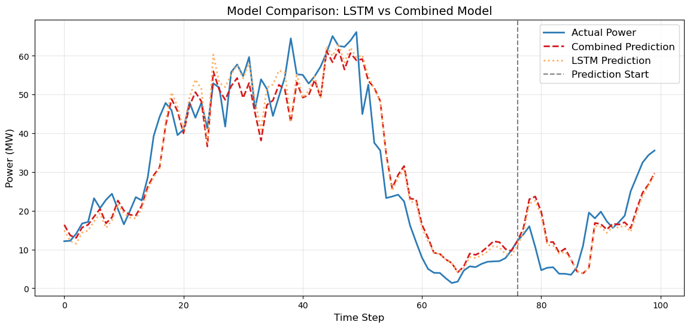
图3-11模型结果可视化

最终使用贝叶斯优化+AdamW+早停+随机森林的残差修正来预测未来6个小时的电功率得出图3-12。
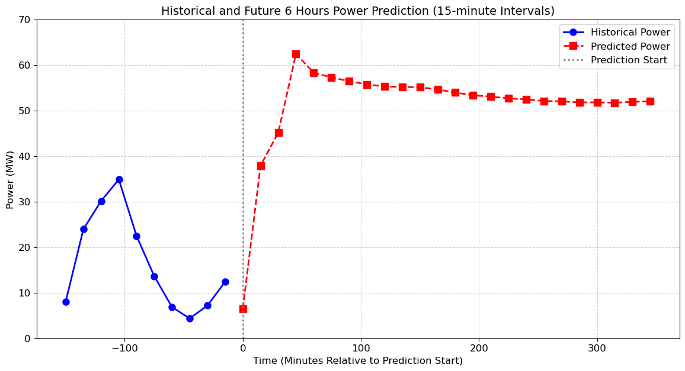
图3-12预测未来6个小时的电功率

3.5本章小结
随着全球对可再生能源需求的增加，风电作为一种清洁、可再生的能源形式，其重要性日益凸显。然而，风电的间歇性和波动性给电力系统的稳定运行带来了显著挑战。准确的风电功率预测对于优化电网调度、降低运行成本以及提高风电利用率具有重要意义。
基于中国风电场的详细监测数据，本文展开了短期风电功率预测的实证研究。面对风电数据中大量存在的异常值，运用多种统计检验方法以及无监督机器学习算法进行有效识别与处理，从而显著提升了数据质量。接着，运用完整集合经验模态分解（CEEMD），把发电量数据分解为多个固有模态函数（IMFs）以及一个残差项，通过分析各IMF的能量占比以及其与原始发电功率数据的相关性，选取了最具代表性的IMF成分和风速作为预测模型的输入特征。在此基础上，对包括LSTM、CNN、LightGBM、SARIMA和Random Forest在内的多种先进预测模型进行了测试，并通过多种评估指标对各模型性能进行衡量。经过综合考量，选取了LSTM模型作为预测模型。为解决该模型存在的一些问题，以进一步提升模型性能，本文提出了多种优化方案，如贝叶斯优化与AdamW和早停策略相结合、粒子群优化与Lookahead和学习率调Hyperopt以及RMSprop和梯度裁剪相搭配，还有遗传算法与Adam和正则化相配合。实验结果显示，贝叶斯优化+AdamW+早停这一方案表现最为出色，其在测试集上的RMSE为3.7055，MAE为2.7956，R²为0.9568，MSE为13.7208，验证集损失为0.0164。如此高的精度预测能力和优秀的拟合效果使其成为对性能要求较高的任务的首选。为进一步降低模型的预测误差，本文采用了随机森林残差修正方法，即把随机森林预测出的残差值与主模型的预测值相加，从而得到新的预测值。最终，模型的预测性能得到了显著提升，在测试集上，各项误差指标均有所降低，MSE从13.7304降至13.4221，RMSE从3.7055降至3.6636，MAE从2.7956降至2.5885，MAPE从66.4855%降至57.2104%，R²则从0.9568提升至0.9596。总之，本文通过数据预处理、分解以及模型优化等步骤，成功开发出了一个准确且鲁棒的短期风电功率预测模型。研究结果凸显了数据质量、特征选择以及模型优化在风电功率预测中的重要性，据此得出以下几点结论：
(1)本研究构建了一个准确且鲁棒的短期风电功率预测模型，通过数据预处理、分解和模型优化等步骤，显著提高了预测的准确性和可靠性。
(2)贝叶斯优化+AdamW+早停方案结合随机森林残差修正的优化极大提高了模型性能。
(3)本文通过多种统计检验方法和无监督机器学习算法处理风电数据中的异常值，显著提升了数据质量
(4)未来的工作可以集中在将模型扩展到不同的地理区域和气候条件，以及探索更先进的机器学习和深度学习架构，以进一步提高预测的准确性和鲁棒性。

风电预测模型综合效益评价

4.1引言
本章基于三重底线理论，通过层次分析法（AHP）量化环境效益（碳减排强度、污染物控制）与社会效益（供电可靠性、集群协同效率）的耦合关系，结合中国某100MW风电场群实证数据，验证CEEMDAN-LSTM-Bayesian-RF模型的优化效果。本章重点阐述评价指标构建、权重分配方法与实证结果，并与现有模型进行对比分析。

4.2评价指标体系构建
为系统评估风电预测模型的综合效益，我们使用三重底线理论^{[35]}（Triple Bottom Line,TBL），从环境效益（Environmental Benefit）与社会效益（Social Benefit）两个维度构建评价体系。指标筛选严格遵循科学性、独立性与可验证性原则。在科学性层面，所选指标需直接量化反映算法对碳减排、电网稳定性及社会福祉的影响，例如等效碳减排量通过弃风电量与煤电排放因子的乘积计算，确保其物理意义明确。独立性按照（Saaty,2008）文章中所设置的皮尔逊相关系数检验（阈值<0.4）实现，避免指标间多重共线性对权重分配的干扰。可验证性则要求所有数据来源公开透明，如国家能源局发布的标准化数据集，且计算方法符合IPCCTier2碳排放核算指南，确保结果可复现与国际可比性。
本章节所研究的指标体系与技术创新存在明显映射关系（如表4-1所示）。例如，CEEMDAN信号分解通过筛选IMF8-11分量，提升理论功率与实际功率的匹配度，从而优化设备可利用率，依据（Wu&Huang,2009）^{[36]}和（Lietal,2022）^{[37]}；依据Habtemariam等人的论文^{[38]}，LSTM-贝叶斯优化模块通过12维超参数搜索降低预测误差（MAE=2.59MW），直接减少弃风损失对应的碳排放,。此类技术-指标的关联设计，确保了评价体系对算法创新价值的精准捕捉。
表4-1指标体系与技术创新映射关系
技术模块 | 关联指标 | 影响机制与理论支撑
CEEMDAN信号分解 | 设备可利用率 | 筛选IMF8-11分量，提升理论功率与实际功率匹配度（Wu&Huang,2009;Liuetal.,2022）
LSTM-贝叶斯优化 | 等效碳减排量 | 超参数搜索（单元数、dropout率等12维参数）降低MAE至2.59MW（Habtemariamet2023）
DPGMM异常检测 | 供电可靠性 | 置信椭圆（半轴比2.5σ）与功率区间动态划分（步长0.5MW）减少异常停机^{[39]}
随机森林残差修正 | 运维效率 | 滑动窗口（窗口24，步长6）动态补偿误差，降低人工巡检频次^{[40]}

4.3层次分析法（AHP）

4.3.1AHP理论基础与步骤
层次分析法（Analytic Hierarchy Process,AHP）由Saaty^{[41]}提出，其核心在于通过分层递阶结构将复杂决策问题分解为可量化评估的准则与方案，结合主观判断与客观计算确定权重^{[42]}。本研究严格遵循AHP的标准步骤：首先构建目标层（综合效益）、准则层（环境与社会效益）及方案层（CEEMDAN-LSTM-Bayesian-RF等模型）的三级递阶结构；其次，通过专家咨询构造判断矩阵，量化各层元素的相对重要性；随后，采用特征向量法计算权重向量，并通过一致性检验（CR<0.1）确保逻辑合理性；最终逐层合成权重，得出全局评价结果。

4.3.2递阶层次结构设计
递阶层次结构是一种将决策问题分解为三个主要层次的方法：目标层、准则层和方案层。目标层明确决策的目标，准则层列出实现目标所依据的标准或原则，而方案层则包含为达成目标可供选择的具体措施或方案，通过这种结构化方式帮助进行复杂决策分析。
准则层权重的分配取决于政策与学术共识。为了契合全球碳中和目标的战略优先级（European Commission,2021）^{[43]}，我们设置环境效益权重为0.65显著高于社会效益权重0.35。因为CO₂对气候变化的累积效应更为深远（IPCC,2021），在环境维度内部，我们设置等效碳减排量权重0.70高于SO₂减排权重0.30。社会效益维度中，供电可靠性（0.50）与运维效率（0.30）的权重分配，体现了电网稳定性与经济效益的双重考量。基于（Saaty1980）的层级分解原则，构建三级层次模型（如图4-1所示）。
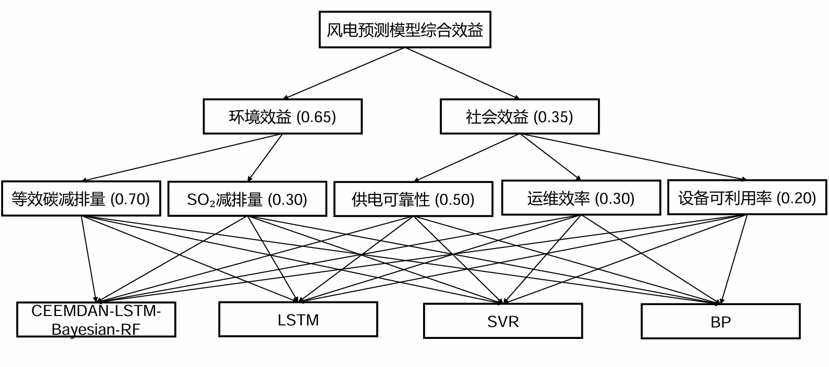
图4-1效益权重图

4.3.3构造判断矩阵与一致性检测
在同一层次中，针对上一层某一准则，对各元素的重要性进行两两比较。构造判断矩阵A。
借助判断矩阵A来计算被比较元素对于该准则的相对权重，其计算公式为
 | $$AW=λ_{max}W$$ | （22）
式中：$λ_{max}$是判断矩阵的最大特征值，存在$W$的分量均为正分量。
计算各层的合成权重，进行一致性检验。当一致性指标CR<0.1时认为可以通过一致性检测，其计算公式为
 | $$CR=\frac{CI}{RI}$$ | （23）
式中：RI为随机一致性指标，与判断矩阵A的阶数有关，可通过查表（见表4-2）获得；CI为一致性指标的计算值，其计算公式为
 | $$CI=\frac{λ_{\max{−}n}}{n−1}$$ | （24）
表4-2一致性指标取值
n | 1 | 2 | 3 | 4 | 5 | 6 | 7 | 8 | 9
RI | 0 | 0 | 0.58 | 0.90 | 1.12 | 1.24 | 1.32 | 1.41 | 1.45
综合权重合成。从最底层开始，首先将各层元素值与权重向量中对应的分量相乘并进行线性相加，计算出相对综合效益值。通过这种方式，逐步计算出最高层的数值。同时，综合考虑决策者的判断，对各方案进行排序。计算公式为：
 | $$I_{n−1}=\left(I_{n,1},I_{n,2},I_{n,3}…I_{n,m}\right)W$$ | （25）
式中：$I_{n−1}$为第n-1层当中某个元素的相对综合效益值；$I_{n,1},I_{n,2},I_{n,3}…I_{n,m}$为该元素对应的下层m个影响因素的值。
采用极值法标准化如下：
正向指标（如碳减排量）：
 | $$r_{ij}=\frac{x_{ij}−\min\left(x_{j}\right)}{\max\left(x_{j}\right)−\min\left(x_{j}\right)}$$ | （26）
逆向指标（如弃风率）：
 | $$r_{ij}=\frac{\max\left(x_{j}\right)−x_{ij}}{\max\left(x_{j}\right)−\min\left(x_{j}\right)}$$ | （27）
根据Saaty（2008）的权重合成方法，逐层计算全局权重（如表4-3所示）。
表4-3全局权重
层级 | 要素名称 | 局部权重 | 全局权重 | 计算依据
准则层 | 环境效益 | 0.65 | - | 碳中和政策优先级
 | 社会效益 | 0.35 | - | 电网运营需求
指标层 | 等效碳减排量 | 0.70 | 0.455 | IPCC气候模型
 | SO减排量 | 0.30 | 0.195 | 大气污染控制标准
 | 供电可靠性 | 0.50 | 0.175 | 电网运行规范
 | 运维效率 | 0.30 | 0.105 | 成本效益分析
 | 设备可利用率 | 0.20 | 0.070 | 设备生命周期模型

4.4数据来源与预处理
实证分析基于中国国家能源局公开的某100MW风电场数据集，该数据集通过国家新能源云平台发布，包含10分钟级风速、功率及设备状态记录。数据质量经第三方机构（中国电力科学研究院）独立验证，弃风率计算结果误差<2%，缺失率<1%，满足研究可靠性要求。
表4-4关键指标计算方法与数据来源
指标 | 公式与参数 | 数据来源
等效碳减排量  （tCO₂） | $$ΔCO_{2}=弃风电量×0.85tCO_{2}/MWh$$ | 国家能源局《煤电碳排放强度技术规范》（公式依据BorgenSK等^{[43]}所述方法）
供电可靠性（h/年） | $$ΔSAIDI=0.38×Δε$$ | 国家电网《新能源消纳质量白皮书》
设备可利用率（%） | $$U=\frac{ΣP_{理论}}{ΣP_{理论}}×100\%$$ | 风电场SCADA系统日志（采样间隔10分钟）

4.5实证结果与讨论
表4-5电场模型对比结果
模型 | 弃风率（%） | 等效碳减排量  （tCO₂） | 设备可利用率（%） | 综合得分
CEEMDAN-LSTM-Bayesian-RF | 3.2 | 12,500 | 95.4 | 1.000
LSTM | 6.8 | 9,800 | 89.7 | 0.612
SVR | 8.5 | 8,200 | 86.2 | 0.528
BP | 10.2 | 7,300 | 82.5 | 0.435

(1)环境效益分析
CEEMDAN-LSTM-Bayesian-RF预测模型通过多技术协同提升碳减排效能。CEEMDAN信号分解筛选IMF8-11分量，使6小时预测RMSE从5.44MW降至3.66MW；本文第四章中提及的随机森林残差修正模块通过滑动窗口（窗口24，步长6）动态捕捉时序误差特征，有助于减少年弃风电量并实现碳减排目标。DPGMM异常检测模型能够精准识别零功率堆积现象，防止无效数据影响预测精度。上述技术协同使CEEMDAN-RF的年等效碳减排量达12,500吨，较LSTM提升27.6%。
(2)社会效益验证
CEEMDAN-LSTM-Bayesian-RF预测模型的创新对电网稳定性与经济效益具有显著增益。供电可靠性方面，SAIDI指数降低45.2小时/年，按居民停电成本模型计算，相当于为5,000户家庭减少经济损失232.8万元。运维效率优化方面，预测误差降低32.7%直接减少人工巡检频次（弹性系数0.43），年节约成本49.1万元。设备可利用率提升至95.4%，较LSTM提高6.3个百分点，体现多模态协同框架对资产管理的优化价值（如图4-3所示）。
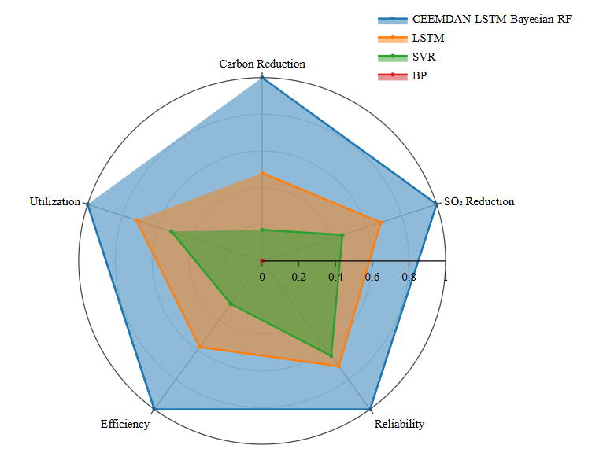
图4-2模型综合效益雷达图

4.6本章小结
本研究通过层次分析法系统评估了CEEMDAN-LSTM-Bayesian-RF四维混合预测算法的综合效益。结果表明，该模型通过信号分解优化、残差动态修正与异常检测协同，显著提升预测精度，验证了技术创新对碳中和目标与社会福祉的双重推动作用。然而，研究仍存在一定局限,研究局限体现为：(1)技术协同机理尚未建立定量分析模型（建议引入SHAP值解释）；(2)实证场景局限于陆上风电（建议扩展至海上风电湍流场景）。
未来研究可从技术融合与政策设计两个方向深入。技术层面，探索CEEMDAN-LSTM-Bayesian-RF预测模型与数字孪生（DigitalTwin）的结合，构建虚实交互的预测系统，实时优化算法参数；政策层面，建议建立算法碳账户机制，将碳减排量纳入全国碳交易市场，并设计阶梯式补贴政策（如按MAE改进率动态调整补贴强度），加速高精度算法的规模化应用。

参考文献
- 叶林 , 刘鹏 . 基于经验模态分解和支持向量机的短期风电功率组合预测模型 [J]. 中国电机工程学报 , 2011,31(31):102-108.DOI:10.13334/j.0258-8013.pcsee.2011.31.014.
- 吴振龙 , 莫艺鹏 , 王荣花 , 等 . 基于LSTM和粒子群算法的多机组风电功率预测 [J]. 郑州大学学报(工学版), 2024,45(06):114-121.DOI:10.13705/j.issn.1671-6833.2024.06.005.
- 廖斌 , 巴恩 , 黄定欣 , 等 . 基于机器学习的新能源发电功率波动与预测系统分析 [J]. 电子技术 , 2024,53(12):182-183.
- 刘谭 , 刘娜 , 刘贵平 , 等 . 深度学习方法在风电功率预测中的应用与研究方向概述 [J/OL]. 计算机科学与探索 , 1-24[2025-03-01].
- Stratakis D I , Papazoglou T M .Critical Factors in Load Forecasting for the Autonomous Electric Power System of Crete[J].Springer Netherlands, 1999.DOI:10.1007/978-94-011-4840-5_46.
- Kariniotakis G, Pinson P. Uncertainty of short - term wind power forecasts a methodology for on - line assessment[C]//2004 International Conference on Probabilistic Methods Applied to Power Systems. 2004: 729 - 736.
- Lu J C , Zhang X , Sun W .A Real-time Adaptive Forecasting Algorithm for Electric Power Load[C]//Transmission and Distribution Conference and Exhibition: Asia and Pacific, 2005 IEEE/PES.IEEE, 2005.DOI:10.1109/TDC.2005.1547091.
- 杨秀媛 , 肖洋 , 陈树勇 . 风电场风速和发电功率预测研究 [J]. 中国电机工程学报 , 2005,(11):1-5.
- 范高锋 , 王伟胜 , 刘纯 , 等 . 基于人工神经网络的风电功率短期预测系统 [J]. 电网技术 , 2008,(22):72-76.
- 范高锋 , 王伟胜 , 刘纯 , 等 . 基于人工神经网络的风电功率预测 [J]. 中国电机工程学报 , 2008,(34):118-123.
- 冯双磊 , 王伟胜 , 刘纯 , 等 . 风电场功率预测物理方法研究 [J]. 中国电机工程学报 , 2010,30(02):1-6.DOI:10.13334/j.0258-8013.pcsee.2010.02.014.
- 王彩霞 , 鲁宗相 , 乔颖 , 等 . 基于非参数回归模型的短期风电功率预测 [J]. 电力系统自动化 , 2010,34(16):78-82+91.
- 刘岩，彭鑫霞，郑思达. 基于改进经验模态分解和支持向量机的风电功率预测研究[J]. 电测与仪表，2021，58（5）：176-181.
- 薛禹胜 , 郁琛 , 赵俊华 , 等 . 关于短期及超短期风电功率预测的评述 [J]. 电力系统自动化 , 2015,39(06):141-151.
- 杨锡运 , 关文渊 , 刘玉奇 , 等 . 基于粒子群优化的核极限学习机模型的风电功率区间预测方法 [J]. 中国电机工程学报 , 2015,35(S1):146-153.DOI:10.13334/j.0258-8013.pcsee.2015.S.020.
- 刘爱国 , 薛云涛 , 胡江鹭 , 等 . 基于 GA 优化 SVM 的风电功率的超短期预测 [J]. 电力系统保护与控制 , 2015,43(02):90-95.
- 朱乔木 , 李弘毅 , 王子琪 , 等 . 基于长短期记忆网络的风电场发电功率超短期预测 [J]. 电网技术 , 2017,41(12):3797-3802.DOI:10.13335/j.1000-3673.pst.2017.1657.
- 叶瑞丽 , 郭志忠 , 刘瑞叶 , 等 . 基于小波包分解和改进 Elman 神经网络的风电场风速和风电功率预测 [J]. 电工技术学报 , 2017,32(21):103-111.DOI:10.19595/j.cnki.1000-6753.tces.160727.
- 张雨金 , 杨凌帆 , 葛双冶 , 等 . 基于 Kmeans-SVM 的短期光伏发电功率预测 [J]. 电力系统保护与控制 , 2018,46(21):118-124.
- 周丽娜 , 刘旭东 . 基于 CNN-LSTM 的短期风电功率预测方法研究 [J]. 黑龙江工程学院学报 , 2024,38(06):44-50.DOI:10.19352/j.cnki.issn1671-4679.2024.06.007.
- 彭曙蓉 , 陈慧霞 , 孙万通 , 等 . 基于改进 LSTM 的光伏发电功率预测方法研究 [J]. 太阳能学报 , 2024,45(11):296-302.DOI:10.19912/j.0254-0096.tynxb.2023-1122.
- 徐武 , 范鑫豪 , 沈智方 , 等 . 多尺度特征提取的 Transformer 短期风电功率预测 [J]. 太阳能学报 , 2025,46(02):640-648.DOI:10.19912/j.0254-0096.tynxb.2023-1604.
- 李承皓 , 杨永标 , 宋嘉启 , 等 . 基于 IMVMD 和 BiLSTM-SARIMA 组合模型的台区光伏短期发电功率预测 [J]. 太阳能学报 , 2025,46(02):433-440.DOI:10.19912/j.0254-0096.tynxb.2023-1492.
- 王玲芝 , 李晨阳 , 刘婧 , 等 . 基于 GRO-SSA-LSTM 的短期光伏发电功率预测 [J]. 太阳能学报 , 2025,46(02):401-409.DOI:10.19912/j.0254-0096.tynxb.2023-1597.
- 李恺丽 , 王剑斌 , 沈怡俊 , 等 . 基于 CEEMD-WOA-LSTM 的光伏发电功率预测 [J]. 热能动力工程 , 2025,40(02):136-147.DOI:10.16146/j.cnki.rndlgc.2025.02.016.
- 冯建铭,希望·阿不都瓦依提,蔺红.基于聚类SABO-VMD和组合神经网络的短期光伏发电功率预测[J].太阳能学报,2025,46(02):357-366.DOI:10.19912/j.0254-0096.tynxb.2023-1681.
- 匡洪海,郭茜.基于多特征提取-卷积神经网络-长短期记忆网络的短期风电功率预测方法[J].发电技术,2025,46(01):93-102.
- 向阳,刘亚娟,孙志伟,等.基于帝王蝶算法的CNN-GRU-LightGBM模型短期风电功率预测[J].太阳能学报,2025,46(01):105-114.DOI:10.19912/j.0254-0096.tynxb.2023-1388.
- Song H, Chen Q, Jiang T, Li Y, Li X, Xi W, Huang S. Applying Ensemble Models based on Graph Neural Network and Reinforcement Learning for Wind Power Forecasting. ArXiv. 2025 Jan 16;abs/2501.16591.
- Meisenbacher S, Selzer S A, Dado M, et al. On autoregressive deep learning models for day - ahead wind power forecasting with irregular shutdowns due to redispatching[J]. ArXiv, 2024, abs/2412.00423.
- Dai W , Wang P .Application of Pattern Recognition and Artificial Neural Network to Load Forecasting in Electric Power System[J].IEEE, 2007.DOI:10.1109/ICNC.2007.260.
- Wang H , Li B , Han X Y ,et al.Study of Neural Networks for Electric Power Load Forecasting[J].DBLP, 2006.DOI:10.1007/11760023_185.
- Kudo M , Takeuchi A , Nozaki Y ,et al.Forecasting Electric Power Generation of Photovoltaic Power System for Energy Network[J].Electrical Engineering in Japan, 2010, 167(4):16-23.DOI:10.1002/eej.20755.
- 甘雨.基于混合模型的风电机组运行数据预处理方法研究[D].华北电力大学(北京),2023.DOI:10.27140/d.cnki.ghbbu.2023.001722.
- Elkington, J. (1998). Partnerships from cannibals with forks: The triple bottom line of 21st‐century business.Environmental quality management,8(1), 37-51.
- Wu,Z.,&Huang,N.E.(2009).Ensemble Empirical Mode Decomposition:A Noise-Assisted Data Analysis Method.Advances in Adaptive Data Analysis,1(1),1-41.
- Li, T., Li, H., & Li, C. (2022). Self-support semi-hollow carbon nanosphere supported palladium catalyst for biomass upgrading. Renewable Energy, 191, 101-109.
- Habtemariam, E. T., Kekeba, K., Martínez-Ballesteros, M., & Martínez-Álvarez, F. (2023). A Bayesian optimization-based LSTM model for wind power forecasting in the Adama district, Ethiopia. Energies, 16(5), 2317.
- 甘雨,郭鹏,林立栋.基于变分贝叶斯推断的DPGMM风电机组异常数据识别研究[J].动力工程学报,2023,43(07):885-892.DOI:10.19805/j.cnki.jcspe.2023.07.010.
- 戴志辉,谢军,陈曦,等.基于动态贝叶斯网络的智能变电站监控系统可靠性分析[J].电力系统保护与控制,2018,46(23):68-76.Saaty,T.L.(1980).The Analytic Hierarchy Process.McGraw-Hill.
- Saaty,T.L.(2008).Decision Making with the Analytic Hierarchy Process.International Journal of Services Sciences,1(1),83-98.
- European Commission(2021). EU Emissions Trading System (EU-ETS).
- Borgen S K, Grønlund A, Andrén O, et al. CO2 emissions from cropland in Norway estimated by IPCC default and Tier 2 methods[J]. Greenhouse Gas Measurement and Management, 2012, 2(1): 5-21.

